建设项目环境影响报告表
（污染影响类）

项目名称：中山市南朗镇卓登五金加工厂年产五金配件616吨新建项目
建设单位（盖章）：中山市南朗镇卓登五金加工厂
编制日期： 年 月

中华人民共和国生态环境部制

目录

一、建设项目基本情况 1
二、建设项目工程分析 14
三、区域环境质量现状、环境保护目标及评价标准 26
四、主要环境影响和保护措施 35
五、环境保护措施监督检查清单 67
六、结论 70
附表 71
附图1 项目地理位置图 73
附图2 项目四至图 74
附图3 厂区平面布置图 75
附图4 项目所在地用地规划信息公开 76
附图5 大气、声保护目标范围 78
附图6 中山市水环境功能区划示意图 79
附图7 中山市大气功能区划图 80
附图8 翠亨新区与南朗街道声环境功能区划图 81
附图9 中山市环境管控单元图 82
附图10 中山市地下水污染防治重点区划定 83

一、建设项目基本情况
建设项目名称 | 中山市南朗镇卓登五金加工厂年产五金配件616吨新建项目
项目代码 | 2112-442000-04-01-675021
建设单位联系人 | 陈秀华 | 联系方式
建设地点 | 中山市南朗镇第一工业区龙基路南燕玻璃马赛克有限公司6#厂房(原玻璃车间)
地理坐标 | （东经：113°32'13.744"，北纬：22°29'6.467"）
国民经济  行业类别 | C3360金属表面处理及热处理加工  C3586 康复辅具制造 | 建设项目  行业类别 | 三十、金属制品业33-67金属表面处理及热处理加工--其他（年用非溶剂型低VOCs含量涂料10吨以下的除外）  三十二、专用设备制造业35-70医疗仪器设备及器械制造358--其他（仅分割、焊接、组装的除外；年用非溶剂型低VOCs含量涂料10吨以下的除外）
建设性质 | 新建（迁建）  □改建  □扩建  □技术改造 | 建设项目  申报情形 | 首次申报项目  □不予批准后再次申报项目  超五年重新审核项目  □重大变动重新报批项目
项目审批（核准/  备案）部门（选填） | / | 项目审批（核准/  备案）文号（选填） | /
总投资（万元） | 200 | 环保投资（万元） | 20
环保投资占比（%） | 10 | 施工工期 | /
是否开工建设 | √否  是： | 用地面积（㎡） | 640
专项评价设置情况 | 无
规划情况 | 无
规划环境影响  评价情况 | 无
规划及规划环境影响评价符合性分析 | 无
其他符合性分析：

相符性分析一览表
序号 | 产业、准入政策名称 | 涉及条款 | 项目建设情况 | 相符性  判定
1 | 《产业结构调整指导目录（2024年本）》 | / | 生产工艺和生产的产品均不属于规定的限制类和禁止类。 | 符合
2 | 《市场准入负面清单（2025年版）》 | / | 项目为五金配件的生产、制造和销售，不属于禁止准入类和许可准入类，属于负面清单以外的行业。 | 符合
3 | 《产业发展与转移指导目录（2018 年版）》 | / | 本项目不属于需退出或不再承接产业。 | 符合
4 | 《广东省“两高”项目管理目录（2025年版）》 | 广东省“两高”项目管理目录 | 项目属于C3360金属表面处理及热处理加工、C3586康复辅具制造，不属于《广东省“两高”项目管理目录（2025年版）》中的“两高”类别。 | 符合
5 | 《中山市涉挥发性有机物项目环保管理规定》的通知中环规字〔2021〕1号 | 第四条 中山市大气重点区域（东区、西区、南区、石岐街道）不再审批（或备案）新建、扩建涉总VOCs 产排工业项目。 | 项目选址位于南朗镇第一工业区龙基路南燕玻璃马赛克有限公司6#厂房(原玻璃车间) ，不属于大气重点区域（东区、西区、南区、石岐街道）范围；选址区域属于二类大气环境功能区，不在一类环境功能区内。 | 符合
5 | 《中山市涉挥发性有机物项目环保管理规定》的通知中环规字〔2021〕1号 | 第五条 全市范围内原则上不再审批或备案新建、扩建涉使用非低（无）VOCs涂料、油墨、胶粘剂原辅材料的工业类项目。 | 本项目不涉及使用非低（无）VOCs 油墨、胶粘剂等原材料。根据《低挥发性有机化合物含量涂料产品技术要求》（GB/T 38597-2020）8.1粉末涂料、无机建筑涂料（含建筑无机粉体涂装材料）、建筑用有机粉体涂料产品中VOC含量通常很少，属于低挥发性有机化合物含量涂料产品，故本项目使用粉末涂料为低VOCs含量涂料。 | 符合
5 | 《中山市涉挥发性有机物项目环保管理规定》的通知中环规字〔2021〕1号 | 第十条 VOCs 废气遵循“应收尽收、分质收集”的原则，收集效率不应低于90%。由于技术可行性等因素，确实达不到90%的，需在环评报告充分论述并确定收集效率要求。科学设计废气收集系统，将无组织排放转变为有组织排放进行控制。采用全密闭集气罩或密闭空间的，除行业有特殊要求外，应保持微负压状态，并根据相关规范合理设置通风量。采用局部集气罩的，距集气罩开口面最远处的VOCs 无组织排放位置，控制风速应不低于0.3 米/秒。有行业要求的按相关规定执行。 | 项目烘干线+固化线（一体线）除两侧产品进出口外完全密闭，靠近产品出口处设集气管道与箱体相接，抽风设备直接将固化过程产生的废气通过集气管道抽入废气治理设施中进行处理，内部主导气流方向为产品进口到产品出口，从技术可行性与收集有效性考虑，产品进口不设置废气收集装置，因此自动线固化工序废气设备管道直连收集后经过活性炭吸附处理烟囱（G2）排放，收集效率为80%；  面包炉工作时为密闭负压状态，无废气逸出点，面包炉固化废气密闭管道收集后经过活性炭吸附处理烟囱（G2）排放，收集效率为90%。 | 符合
5 | 《中山市涉挥发性有机物项目环保管理规定》的通知中环规字〔2021〕1号 | 第十三条 涉VOCs产排企业应建设适宜、合理、高效的治污设施，VOCs废气总净化效率不应低于90%。由于技术可行性等因素，确实达不到90%的，需在环评报告中充分论述并确定处理效率要求。 | 项目对固化工序（自动线、半自动线）有机废气采用活性炭吸附，根据工程分析项目挥发性有机物产生浓度较低，处理效率为60%。 | 符合
6 | 广东省地方标准《固定污染源挥发性有机物综合排放标准》（DB44/2367—2022） | VOCs物料应储存于密闭的容器、包装袋、储罐、储库、料仓中。盛装VOCs物料的容器或包装袋应存放于室内，或存于设置有雨棚、遮阳和防渗设施的专用场地。盛装VOCs物料的容器或包装袋在非取用状态时应加盖、封口，保持密闭。 | 项目粉状VOCs物料（环氧聚酯粉末）采用密闭包装袋，含VOCs危险废物（废活性炭）采用密闭袋存放，并放置于室内。 | 符合
6 | 广东省地方标准《固定污染源挥发性有机物综合排放标准》（DB44/2367—2022） | VOCs物料转移和输送无组织排放控制要求：①粉状、粒状VOCs物料应采用气力输送设备、管状带式输送机、螺旋输送机等密闭输送方式，或者采用密闭的包装袋、容器或罐车进行物料转移。 | 项目粉状VOCs物料（环氧聚酯粉末）采用密闭包装袋、含VOCs危险废物（废活性炭）采用密闭袋存放，并放置于室内。 | 符合
6 | 广东省地方标准《固定污染源挥发性有机物综合排放标准》（DB44/2367—2022） | 工艺过程VOCs无组织排放控制要求：物料投放和卸放：①液态VOCs物料应采用密封管道输送方式或采用高位槽（罐）、桶泵等加料方式密封投加。无法密闭投加的，应在密闭空间内操作，或进行局部气体收集，废气应排至VOCs废气收集处理系统。②粉状、粒状VOCs物料应采用气力输送方式或采用密闭固体投料器等给料方式密闭投加。无法密闭投加的，应在密闭空间内操作，或进行局部气体收集，废气应排至除尘设施、VOCs废气收集处理系统。③VOCs物料卸（出、放）料过程应密闭，卸料废气应排至VOCs废气收集处理系统；无法密闭的，应采取局部气体收集措施，废气应排至VOCs废气收集处理系统。 | 项目设置喷粉室，粉状、VOCs物料（环氧聚酯粉末）由供粉器自动、连续、均匀地将输送到静电喷枪，整个过程在密闭环境下进行，并且环氧聚酯粉末常温下不挥发，因此投放和卸放过程无挥发性有机物产生。 | 符合
7 | 《中山市人民政府关于印发中山市“三线一单”  生态环境分区管控方案（2024版）的通知》中府〔2024〕53 号（南朗街道一般管控单元）（环境管控单元编码：ZH44200030008） | 区域布局管控：  - 【产业/鼓励引导类】①鼓励发展文化旅游、现代服务业、生物医药、装备制造及机器人、新一代信息技术等科技型、创新型高端制造业等产业。②翠亨新区鼓励发展健康医药、装备制造及机器人、新一代信息技术、现代服务业和未来产业（X）。  - 【产业/禁止类】禁止新建、扩建水泥、平板玻璃、化学制浆、生皮制革以及国家规划外的钢铁、原油加工等项目。  1-3. 【产业/限制类】印染、牛仔洗水、电镀、鞣革等污染行业须按要求集聚发展、集中治污，新建、扩建“两高”化工项目应在依法合规设立并经规划环评的产业园区内布设，禁止在化工园区外新建、扩建危险化学品建设项目（运输工具加油站、加气站、加氢站及其合建站、制氢加氢一体站，港口（铁路、航空）危险化学品建设项目，危险化学品输送管道以及危险化学品使用单位的配套项目，国家、省、市重点项目配套项目、氢能源重大科技创新平台除外）。 | 项目从事医疗辅具配件的金属表面处理及热处理加工，行业类别为C3360金属表面处理及热处理加工、C3586 康复辅具制造；生产工艺为除油、清洗、陶化、固化、喷粉，不属于规定的鼓励类、限制类和禁止类，不属于水泥、平板玻璃、化学制浆、生皮制革，以及国家规划外的钢铁、原油加工等项目，不属于印染、牛仔洗水、电镀、鞣革等污染行业。 | 符合
7 |  | 1-4. 【生态/禁止类】①单元内中山崖口地方级湿地公园、中山翠湖地方级湿地公园范围实施严格管控，按照《广东省湿地公园管理暂行办法》及其他有关法律法规进行管理。湿地公园范围内禁止下列行为：开矿、采石、修坟以及生产性放牧等；从事房地产、度假村、高尔夫球场等任何不符合主体功能定位的建设项目和开发活动；法律法规禁止的活动或者行为。②单元内广东中山翠亨国家湿地公园范围实施严格管控，按照《国家湿地公园管理办法》《湿地保护管理规定》《广东省湿地公园管理暂行办法》及其他有关法律法规进行管理。湿地公园范围内禁止下列行为：开（围）垦、填埋或者排干湿地；截断湿地水源；挖沙、采矿；倾倒有毒有害物质、废弃物、垃圾；从事房地产、度假村、高尔夫球场、风力发电、光伏发电等任何不符合主体功能定位的建设项目和开发活动；破坏野生动物栖息地和迁徙通道、鱼类洄游通道，滥采滥捕野生动植物；引入外来物种；擅自放牧、捕捞、取土、取水、排污、放生；其他破坏湿地及其生态功能的活动。③单元内中山香山省级自然保护区范围实施严格管控，按照《中华人民共和国自然保护区条例》及其他有关法律法规进行管理。禁止在自然保护区内进行砍伐、放牧、狩猎、捕捞、采药、开垦、烧荒、开矿、采石、挖沙等活动；但是，法律、行政法规另有规定的除外。 | 项目位于中山市南朗镇第一工业区龙基路南燕玻璃马赛克有限公司6#厂房(原玻璃车间)，不在中山崖口地方级湿地公园、中山翠湖地方级湿地公园、广东中山翠亨国家湿地公园、中山香山省级自然保护区范围内。 | 符合
7 |  | 1-5. 【生态/限制类】单元内中山云梯山地方级森林公园范围实施严格管控，按照《广东省森林公园管理条例》及其他有关法律法规进行管理。 | 项目不在中山云梯山地方级森林公园范围内。 | 符合
7 |  | 1-6. 【生态/综合类】加强对生态空间的保护，生态保护红线、一般生态空间严格按照国家、省有关要求进行管控。单元内属五桂山生态保护区的区域参照执行《中山市五桂山生态保护规划（2020）》分区分级管理。 | 项目不在五桂山生态保护区的区域内。 | 符合
7 |  | 1-7. 【水/鼓励引导类】未达到水质目标的饮用水水源保护区、重要水库汇水区等敏感区域要建设生态沟渠、污水净化塘、地表径流集蓄池等设施，净化农田排水及地表径流。  1-8. 【水/禁止类】单元内莲花地水库、横迳水库饮用水水源一级保护区和二级保护区以及长江水库二级保护区内，按照《中华人民共和国水污染防治法》《广东省水污染防治条例》等相关法律法规实施管理。禁止在饮用水水源一级保护区内新建、改建、扩建与供水设施和保护水源无关的建设项目，禁止在饮用水水源二级保护区内新建、改建、扩建排放污染物的建设项目。  1-9. 【水/限制类】严格限制重要水库集雨区与水源涵养区域变更土地利用方式。 | 项目不涉及饮用水水源保护区、重要水库汇水区等敏感区域，不位于莲花地水库、横迳水库饮用水水源一级保护区和二级保护区内以及长江水库二级保护区内，不属于重要水库集雨区与水源涵养区域。 | 符合
7 |  | 1-10. 【大气/禁止类】环境空气质量一类功能区实施严格保护，禁止新建、扩建大气污染物排放工业项目（国家和省规定不纳入环评管理的项目除外）。  1-11. 【大气/限制类】原则上不再审批或备案新建、扩建涉使用非低（无）VOCs涂料、油墨、胶粘剂原辅材料的工业类项目，相关豁免情形除外。 | 项目位于南朗镇第一工业区龙基路南燕玻璃马赛克有限公司6#厂房(原玻璃车间) ，不属于环境空气质量一类功能区，不涉及使用非低（无）VOCs油墨、胶粘剂原辅材料。根据《低挥发性有机化合物含量涂料产品技术要求》（GB/T 38597-2020）8.1粉末涂料、无机建筑涂料（含建筑无机粉体涂装材料）、建筑用有机粉体涂料产品中VOC含量通常很少，属于低挥发性有机化合物含量涂料产品，故本项目使用粉末涂料为低VOCs含量涂料。 | 符合
7 |  | 1-12. 【土壤/综合类】禁止在农用地优先保护区域建设重点行业项目，严格控制优先保护区域周边新建重点行业项目，已建成的项目应严格做好污染治理和风险管控措施，积极采用新技术、新工艺，加快提标升级改造，防控土壤污染。  1-13. 【土壤/限制类】建设用地地块用途变更为住宅、公共管理与公共服务用地时，变更前应当按照规定进行土壤污染状况调查。 | 项目选址不位于农用地优先保护区域，不涉及建设用地地块用途变更情况。 | 符合
7 |  | 能源资源利用：  2-1. 【能源/鼓励引导类】鼓励翠亨新区开展近零碳排放示范区及低碳社区建设相关工作。  2-2. 【能源/限制类】①提高资源能源利用效率，推行清洁生产，对于国家已颁布清洁生产标准及清洁生产评价指标体系的行业，新建、改建、扩建项目均要达到行业清洁生产先进水平。②集中供热区域内达到供热条件的企业不再建设分散供热锅炉。③新建锅炉、炉窑只允许使用天然气、液化石油气、电及其它可再生能源。燃用生物质成型燃料的锅炉、炉窑须配套专用燃烧设备。 | 项目新建炉窑耗能为液化石油气，其他生产设备能耗均为电能。 | 符合
7 |  | 污染物排放管控：  3-1. 【水/鼓励引导类】全力推进南朗街道流域未达标水体综合整治工程，零星分布、距离污水管网较远的行政村，可结合实际情况建设分散式污水处理设施。  3-2. 【水/限制类】涉新增化学需氧量、氨氮排放的项目，原则上实行等量替代，若上一年度水环境质量未达到要求，须实行两倍削减替代。 | 项目生活污水经预处理达标后经市政管网进入南朗横门污水处理厂集中治理排放，化学需氧量、氨氮总量计入南朗横门污水处理厂。生产废水（清洗废水）收集后定期委托给有处理能力的废水处理机构处理。 | 符合
7 |  | 3-3. 【水/综合类】①规范入海排污口设置。②完善临海水质净化厂配套管网，加快推进翠亨新区综合管廊建设，实行雨污分流，新、扩建污水处理设施和配套管网须同步设计、同步建设、同时投运。③推进养殖尾水资源化利用和达标排放。④完善农村垃圾收集转运体系，防止垃圾直接入河或在水体边随意堆放。 | 项目不涉及。 | 符合
7 |  | 3-4. 【大气/限制类】①涉新增氮氧化物排放的项目实行等量替代，涉新增挥发性有机物排放的项目实行两倍削减替代。 | 项目涉及新增氮氧化物0.2818t/a，新增挥发性有机物（TVOC、非甲烷总烃）0.0442t/a，按照《中山市主要污染物排放总量控制领导小组办公室关于加强我市重点污染物排放总量指标管理的通知》，由相关管理部门对排放总量指标统一分配。 | 符合
7 |  | 3-5. 【土壤/综合类】推广低毒、低残留农药使用补助试点经验，开展农作物病虫害绿色防控和统防统治。推广测土配方施肥技术，持续推进化肥农药减量增效。 | 项目不涉及化肥农药。 | 符合
7 |  | 3-6. 【其他/综合类】加强中心组团垃圾处理基地污染防控措施，确保废水、废气、噪声的达标排放，危险废物合法处置或转移。定期监控土壤、地下水污染情况。 | 项目不属于中心组团垃圾处理基地范围。 | 符合
7 |  | 环境风险防控：  4-1. 【水/综合类】①集中污水处理厂应采取有效措施，防止事故废水直接排入水体，完善污水处理厂在线监控系统联网，实现污水处理厂的实时、动态监管。  ②单元内涉及省生态环境厅发布《突发环境事件应急预案备案行业名录（指导性意见）》所属行业类型的企业，应按要求编制突发环境事件应急预案，需设计、建设有效防止泄漏化学物质、消防废水、污染雨水等扩散至外环境的拦截、收集设施，相关设施须符合防渗、防漏要求。 | 项目生活污水经化粪池处理后经市政管网排入南朗横门污水处理厂，生产废水（清洗废水）收集后定期委托给有处理能力的废水处理机构处理；按照要求设计、建设有效防止泄漏化学物质、消防废水、污染雨水等扩散至外环境的拦截、收集设施，相关设施符合防渗、防漏要求。 | 符合
7 |  | 4-2. 【土壤/综合类】土壤环境污染重点监管工业企业要落实《工矿用地土壤环境管理办法（试行）》要求，在项目环评、设计建设、拆除设施、终止经营等环节落实好土壤和地下水污染防治工作。 | 建设单位不属于土壤环境污染重点监管工业企业。 | 符合
7 |  | 4-3. 【其他/综合类】加强中心组团垃圾处理基地环境风险防控，制定应急预案并定期演练。 | 项目不属于中心组团垃圾处理基地范围。 | 符合
8 | 《中山市地下水污染防治重点区划定方案》 | 根据地下水资源保护和污染防治管理需要，将地下水污染防治重点区分为保护类区域和管控类区域（中山市地下水污染防治重点区划定图见附图10），按照水源保护和污染防治的紧迫程度进行分级，提出差别化对策建议。划分结果为：  ①中山市地下水污染防治重点区包括保护类区域和管控类区域两种。  ②保护类区域：中山市无地下水型饮用水水源，有8个特殊地下水资源区域，其中6个为在产矿泉水企业，2个为地热田地热水区域。在产矿泉水企业包括：南区文笔山饮用天然矿泉水、五桂山镇双合山饮用天然矿泉水、富山清泉饮用水天然矿泉水、五桂山镇桂南饮用天然矿泉水、南朗镇翠宝饮用天然矿泉水，三乡镇五龙饮用天然矿泉水；2个地热田地热水区域包括虎池围地热田地热水、三乡镇雍陌(中山温泉)地热田热矿水。将8个特殊地下水资源区域保护区纳入中山市地下水污染防治重点区中的保护类区域，分区类型为“其他”。  ③管控类区域：基于中山市地下水功能价值评估、地下水脆弱性评估结果，扣除保护类区域，划定管控类区域，并根据中山市地下水污染源荷载评估结果划分一级管控区和二级管控区。中山市地下水污染防治管控类区域内无污染源高荷载区域，故管控类区域均为二级管控区。主要分布于五桂山街道、南区街道、东区街道和三乡镇。  ④一般区：一般区为保护类区域和管控类区域以外的区域。按照相关法律法规、管理办法等开展常态化管理。 | 本项目位于中山市南朗镇第一工业区龙基路南燕玻璃马赛克有限公司6#厂房(原玻璃车间)，属于一般区，项目不使用地下水，且厂区地面全硬化，因此项目建设符合相关要求。
9 | 《中山市环保共性产业园规划》（2023） | 10.2 完善政策支持  本规划实施后，按重点项目计划推进环保共性产业园、共性工厂建设，镇内其他区域原则上不再审批或备案环保共性产业园核心区、共性工厂涉及的共性工序的规模以下建设项目，规模以下建设项目是指产值小于 2 千万元/年的项目；对于符合镇街产业布局等相关规划、环保手续齐全、清洁生产达到国内或国际先进水平的规模以下技改、扩建、搬迁建设项目，经镇街政府同意后，方可向生态环境部门报批或备案项目建设。  建设南朗街道健康医药环保共性产业园。推进建设西湾医药与健康产业园，配套建设集中式工业废水处理设施，统一处理西湾医药与健康产业园、中山市华南现代中医药城生产废水，优化中山市华南现代中医药城公共配套，高标准建设南朗街道健康医药环保共性产业园。  南朗街道健康医药环保共性产业园（西湾医药与健康产业园、中山市华南现代中医药城）规划发展产业为：生物制药、保健品、医疗器械、保健品、食品、化妆品、医疗检测、生物医药科研；主要生产工艺为：健康医药（新建废水处理站）。 | 本项目位于中山市南朗镇第一工业区龙基路南燕玻璃马赛克有限公司6#厂房(原玻璃车间)，国民经济行业类别为C3360金属表面处理及热处理加工、C3586 康复辅具制造，主要工序为除油、清洗、陶化、固化、喷粉，产品为医疗辅具配件，本项目生产工艺不含南朗街道健康医药环保共性产业园主要生产工艺（健康医药），故本项目不属于南朗街道健康医药环保共性产业园建设内容，无需进入园区内建设。
10 | 中山市自然资源一图通 | / | 根据中山市自然资源局关于项目所在地用地规划信息公开的答复(附图3)，“该用地在《中山市国土空间总体规划（2021-2035年）》中为城乡建设用地（工业用地、城镇道路用地）”，因此项目用地可作为工业用地。 | 符合

二、建设项目工程分析
建设内容 | 工程内容及规模：  一、环评类别判定说明  环评类别判定表  二、编制依据  （1）《中华人民共和国环境保护法》（2015年1月1日起施行）；  （2）《中华人民共和国环境影响评价法》（2018年修正）；  （3）《中华人民共和国水污染防治法》（2018年1月1日起施行）；  （4）《中华人民共和国大气污染防治法》（2018年10月26日修订）；  （5）《中华人民共和国噪声污染防治法》（2022年6月5日修订）；  （6）《建设项目环境保护管理条例》（2017年7月16日修订）；  （7）《建设项目环境影响评价分类管理名录》（2021版）；  （8）《产业结构调整指导目录（2024年本）》；  （9）《市场准入负面清单（2025年版）》；  （10）中山市生态环境局关于印发《中山市涉挥发性有机物项目环保管理规定的通知》（中环规字〔2021〕1号）；  （11）《中山市“三线一单”生态环境分区管控方案（2024年版）》；  （12）《建设项目环境影响报告表编制技术指南（污染影响类）（试行）》（环办环评〔2020〕33 号）。  （13）《产业发展与转移指导目录（2018年本）》；  （14）《国民经济行业分类》（GB/T 4754-2017）及其修改单；  （15）《排污单位自行监测技术指南 总则》（HJ 819-2017）；  （16）《排污许可证申请与核发技术规范 总则》（HJ 942-2018）  （17）《中山市环境空气质量功能区划（2020年修订）》；  （18）《中山市水功能区管理办法》（中府〔2008〕96号）；  （19）《中山市声环境功能区划方案（2021年修编）》；  （20）《中山市2024年大气环境质量状况公报》；  （21）《2024 年中山市生态环境质量报告书》。  三、项目建设内容  项目基本情况  中山市南朗镇卓登五金加工厂位于中山市南朗镇第一工业区龙基路南燕玻璃马赛克有限公司6#厂房(原玻璃车间) （东经：113°32'13.744"，北纬：22°29'6.467"）。项目总投资为200万元，环保投资20万元，用地面积640平方米，建筑面积为640平方米。项目主要从事医疗辅具配件的金属表面处理及热处理加工，年产五金配件616吨。  1、建设内容  项目工程组成一览表  2、主要产品及产能  主要产品产能情况  注：本项目五金配件为医疗辅具配件，产品含助行器、轮椅、拐杖等相关配件，产能按照最大规格产品进行申报。  3、主要原辅材料及用量  主要原辅材料消耗一览表  注：液化石油气瓶由供气单位提供，使用后回收，循环利用。  主要原辅材料理化性质一览表  4、主要生产设备  项目主要生产设备一览表  注：本项目使用的设备均不在《产业结构调整指导目录（2024年本）》淘汰类和限制类之列。  自动前处理线生产线产能核算表  手动前处理线生产线产能核算表  注：项目手动前处理线清洗方式为：采用航吊，吊取一批半成品（约40个），放入槽内浸泡式清洗，时间为16分钟（含预除油a、主除油a、水洗a、陶化a、水洗b、水洗c），考虑人工操作航吊时间，整个清洗过程以18分钟/批计算。  五金配件表面积核算表  注：自动线理论产能为576吨/年，手动线理论产能为40吨/年，则合计为616吨/年  粉末涂料原辅材料用量情况表  注：1、项目喷粉工序为单面喷涂。  2、项目理论粉末年用量（包含治理设施回用部分）为15.52吨，考虑到实际生产中有少量损耗，本项目环氧树脂粉申报量为16t/a。  喷枪生产能力与产能匹配核算表  注：①本项目手动线喷粉柜4个，每个喷粉柜内含配套喷枪1把，手动线喷枪共4把。自动线喷粉房3间，每间喷粉房内含喷枪1把，自动线喷枪共3把。  ②由上表可知，喷枪的理论喷粉量为16.92t/a，环氧聚酯粉末计划用量16t/a（其中手动喷粉1.7t/a，自动喷粉14.3t/a），占理论喷粉量的94.56%，故项目喷粉产能设置情况与喷粉设备设置情况相匹配。  - 人员及生产制度  项目员工共20人，厂内不设食宿。每日工作时间8小时（8：00-12:00，13:00-17:00），全年工作时间约300天。  6、给排水情况  ①生活给排水  本项目用水由市政自来水管网供给。员工20人，根据《广东省用水定额》（DB44T1461.3-2021）表A.1服务业用水定额表中国家行政机构办公楼（无食堂和浴室）人均用水按10m³/人·a，需要生活用水量约为200吨/年（年工作时间为300天/年），排污系数按90%计算，产生生活污水约0.6t/d（180t/a，年工作时间为300天/年），生活污水经三级化粪池处理后，经市政管道进入南朗横门污水处理厂处理达标后，排入横门水道。  ②除油、陶化、清洗给排水  - 项目手动前处理线工序，清洗方式如下：  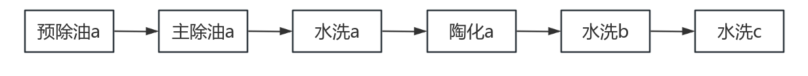  注：清洗方式为浸泡式清洗，不进行逆流，废水更换方式为整槽全部更换。  （2）项目自动前处理线工序，清洗方式如下：  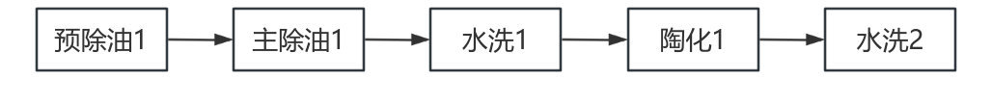  注：清洗方式为喷淋式清洗，不进行逆流，废水更换方式为整槽全部更换。  除油、陶化、清洗工序给排水情况表  根据上表核算结果可知，预除油+主除油更换次数为一年两次，预除油+主除油总用水量为90.66t/a，除油剂用量为4.54t/a，其中含补充水84t/a，产生废液11.2t/a；故预除油池1、主除油池1、预除油池a及除油池a产生除油废液（11.2t/a），收集后交由具有危险废物经营许可的单位处理。  陶化更换次数为一年一次，陶化用水量为43.71t/a，陶化剂用量为1.09t/a，其中含补充水42t/a，产生废液2.8t/a；故陶化池1、陶化池a产生陶化废液（2.8t/a），收集后交由具有危险废物经营许可的单位处理。  自动前处理线水洗池年更换240次，手动前处理线水洗池每月更换1次（12次/a），自动前处理线水洗池和手动前处理线水洗池总用水为655.8t/a，其中补充水为111t/a，产生的废水544.8t/a； 故水洗池1、水洗池2、水洗池a、水洗池b、水洗池c产生清洗废水（544.8t/a），收集后委托给有废水处理能力的废水机构处理。  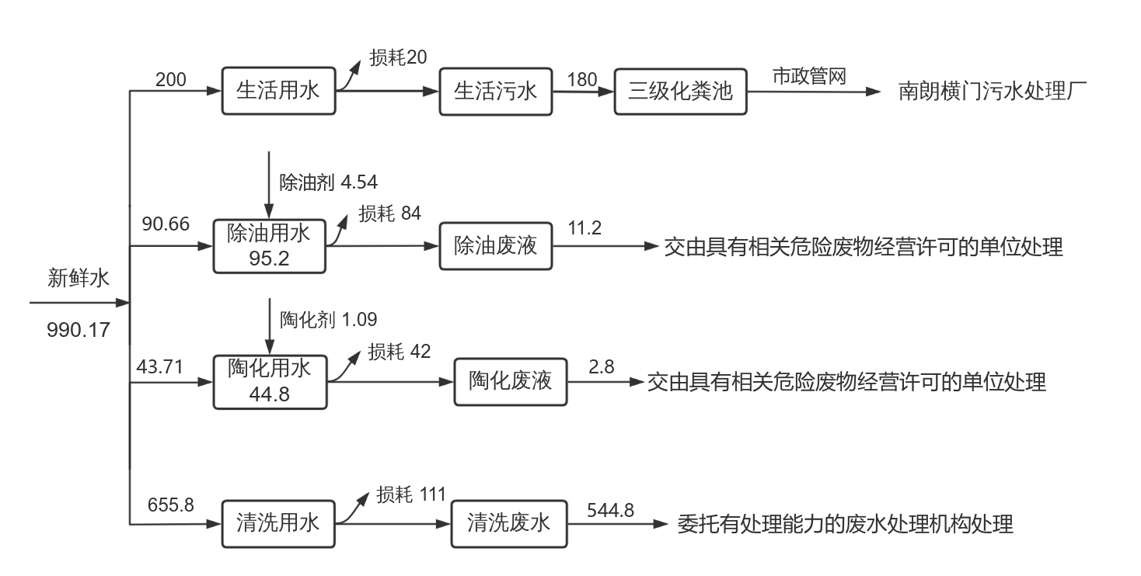  图1 项目水平衡图（单位：t/a）  9、能耗情况  主要能源以及资源消耗一览表  液化石油气用量核算表  10、平面布局情况  项目位于中山市南朗镇第一工业区龙基路南燕玻璃马赛克有限公司6#厂房(原玻璃车间) ，项目50米范围内无敏感点，最近敏感点（西亨社区）位于厂界西南侧约59m，项目为C3360金属表面处理及热处理加工、C3586 康复辅具制造，高噪声设备集中位于厂区中部，距最近敏感点（西亨社区）78m，经车间墙体隔声、设置减振垫等降噪措施，对周围敏感点影响较小。项目涉及排气筒G1、G2建设位于厂房东北部区域，距最近敏感点（西亨社区）的距离分别为98m和97m，远离最近敏感点（西亨社区）一侧。因此项目平面布局相对合理。  11、四至情况  项目东北面为中山南朗镇泓力包装材料厂以及空置厂房，东南面为林地，西南面为空置厂房，西北面是中山市山优耐特包装有限公司。
  序号 | 国民经济行业类别 | 产品产能 | 工艺 | 对名录的条款 | 敏感区 | 类别
  1 | C3360金属表面处理及热处理加工  C3586 康复辅具制造 | 五金配件616吨 | 除油、清洗、陶化、固化、喷粉 | 三十、金属制品业33-67金属表面处理及热处理加工--其他（年用非溶剂型低VOCs含量涂料10吨以下的除外）  三十二、专用设备制造业35-70医疗仪器设备及器械制造--其他（仅分割、焊接、组装的除外；年用非溶剂型低VOCs含量涂料10吨以下的除外） | 否 | 报告表
  工程  类别 | 建设名称 | 建设内容和规模
  主体工程 | 生产车间 | 1幢，1层，高4.2米的钢筋水泥混凝土结构，锌铁皮棚顶的建筑物，占地面积640㎡。  设有手动前处理线、手动喷粉柜、面包炉、自动喷粉房、自动前处理线、烘干线+固化线（一体线）、办公区、化学品仓、危废仓、废水暂存区等，建筑面积640㎡；
  辅助工程 | 办公室 | 位于生产车间内
  公用  工程 | 供水 | 市政管网供水
  公用  工程 | 供电 | 由市政电网供给
  公用  工程 | 废气治理措施 | 自动线喷粉废气、手动线喷粉废气半密闭罩收集，经二级滤芯回收装置处理后通过15m高排气筒（G1，风量为15000m³/h）排放；
  公用  工程 | 废气治理措施 | 手动线面包炉固化工序密闭管道收集，自动线固化工序废气和液化石油气燃烧废气设备管道直连收集，二者合并后经活性炭吸附处理后通过15m高排气筒（G2，风量为6000m³/h）排放；
  公用  工程 | 废水治理措施 | 生活污水经化粪池处理排入南朗横门污水处理厂处理后排入横门水道。
  公用  工程 | 废水治理措施 | 生产废水（清洗废水）定期委托给有处理能力的公司转移处理。
  公用  工程 | 噪声治理措施 | 企业选用低噪声设备，对设备进行合理的布局与安装，选用隔音性能好的门窗，做好隔声、消声、减震等处理工作。
  公用  工程 | 固废治理措施 | 生活垃圾：交由环卫部门处理。
  公用  工程 | 固废治理措施 | 一般工业固废：设置1个一般工业固废暂存仓，总面积10㎡，一般固废集中后收集交给有一般固体废物处理能力的单位处理。
  公用  工程 | 固废治理措施 | 危险废物：设置1个危废仓，总面积5㎡，危险 废物收集后交由具有相关危险废物经营许可证的单位处理。
  名称 | 年产量 | 备注
  五金配件 | 616吨 | 产品主要为管状结构配件，平均每个约为1kg，圆管半径为1.5cm
  名称 | 物态 | 年用量 | 最大储存量 | 包装方式 | 是否属于风险物质 | 临界量 | 所在工序
  铁管 | 固态 | 616吨 | 25吨 | / | 否 | / | /
  除油剂 | 固态 | 4.54吨 | 0.5吨 | 25kg/桶 | 否 | / | 除油
  陶化剂 | 固态 | 1.09吨 | 0.5吨 | 25kg/桶 | 否 | / | 陶化
  环氧聚酯粉末 | 固态 | 16吨 | 2吨 | 20kg/箱 | 否 | / | 喷粉
  润滑油 | 液态 | 0.1吨 | 0.1吨 | 25kg/桶 | 是 | 2500（油类物质） | 辅助
  液化石油气 | 气态 | 111.1吨 | 0.5吨 | 50kg/瓶 | 是 | 10（石油气） | 固化、烘干（自动线）
  序号 | 名称 | 理化性质
  1 | 铁管 | 空心铁管，牌号Q235B，主要成分：碳C（0.18%）、硅Si（0.27%）、锰Mn（0.34%）、磷P（0.031%）、硫S（0.039%）、铁余量；厚度为2mm，密度为7.85g/cm³
  2 | 环氧聚酯粉末 | 主要成分是环氧树脂（30%）、聚酯树脂（30%）、填料（30%）、颜料（3%）、其它添加剂（流平剂、边角改性剂、防潮剂等，7%），不含有重金属。属于非危险品，化学性质稳定。根据《低挥发性有机化合物含量涂料产品技术要求》（GB/T 38597-2020）8.1粉末涂料、无机建筑涂料（含建筑无机粉体涂装材料）、建筑用有机粉体涂料产品中VOC含量通常很少，属于低挥发性有机化合物含量涂料产品。
  3 | 除油剂 | 除油剂：主要成分为平平加（聚氧乙烯脂肪醇醚）25%、硅酸钠 10%、AES (丙烯腈 -EPDM 橡胶-苯乙烯共聚物) 20%、6501（椰子油脂肪酸二乙醇酰胺）20%、渗透剂（表面活性剂、二乙醇胺、二乙二醇等） 15%、 水 10%。pH 值为 9-10，淡黄色轻微黏稠性液体，沸点(℃)：110℃ ，相对密度(水=1)：1.16，与水混溶。
  4 | 陶化剂 | 硅烷（18%），缓冲剂（六亚甲基四胺，11.5%），防锈剂（主要为柠檬酸钠和亚硫酸钠）（6%），络合剂（酒石酸，1.5%），其余为水，pH值为7.0-7.5。制品的用途：皮膜增强附着力和防止氧化。不含有一类重金属。转化膜生成过程中无需加热，槽液中无沉渣产生。
  5 | 润滑油 | 即发动机润滑油。密度约为0.91g/cm³，能对发动机起到润滑减磨、辅助冷却降温、密封防漏、防锈防蚀、减震缓冲等作用。由基础油和添加剂两部分组成。基础油是润滑油的主要成分，决定着润滑油的基本性质，添加剂则可弥补和改善基础油性能方面的不足，赋予某些新的性能，是润滑油的重要组成部分。
  6 | 液化石油气 | 液化石油气是由碳氢化合物所组成，主要成分为丙烷、丁烷以及其他烷系或烯类等，其中丙烷加丁烷的比例超过60%。气瓶由供气单位提供，使用后回收，循环利用。
  序号 | 设备名称 |  |  |  | 设备型号 | 数量 | 所在工序 | 能耗
  1 | 自动线 |  |  |  | / | 1条 | / | /
  1 | 内含 | 烘干线+固化线（一体线） |  |  | 长宽高：32（m）×3.25（m）×2.2（m），内含燃烧机一台，50万大卡 | 1条 | 固化、烘干 | 液化石油气
  1 | 内含 | 自动喷粉房 |  |  | 长宽高：8（m）×1.22（m）×2.2（m），每间喷粉房内含喷粉柜1个及配套喷枪1把 | 3间 | 喷粉 | 电能
  1 | 内含 | 自动前处理线 |  |  | 长宽高：35（m）×1.2（m）×2.5（m） | 1条 | 除油、水洗、陶化 | 电能
  1 | 内含 | 内含 | 预除油池1 |  | 长宽高：2（m）×1（m）×0.6（m），有效水深为0.5m，  有效容积1m³ | 1个 | 预除油1 | /
  1 | 内含 | 内含 | 主除油池1 |  | 长宽高：2（m）×1（m）×0.6（m），有效水深为0.5m，  有效容积1m³ | 1个 | 主除油1 | /
  1 | 内含 | 内含 | 水洗池1 |  | 长宽高：2（m）×1（m）×0.6（m），有效水深为0.5m，  有效容积1m³ | 1个 | 水洗1 | /
  1 | 内含 | 内含 | 陶化池1 |  | 长宽高：2（m）×1（m）×0.6（m），有效水深为0.5m，  有效容积1m³ | 1个 | 陶化1 | /
  1 | 内含 | 内含 | 水洗池2 |  | 长宽高：2（m）×1（m）×0.6（m），有效水深为0.5m，  有效容积1m³ | 1个 | 水洗2 | /
  2 | 手动线 |  |  |  | / | 1条 | / | /
  2 | 内含 | 手动喷粉柜 |  |  | 长宽高：2（m）×1.2（m）×2（m），每个喷粉柜内含喷枪1把 | 4个 | 喷粉 | 电能
  2 | 内含 | 面包炉 |  |  | 长宽高：4（m）×2（m）×1.5（m） | 1台 | 固化 | 电能
  2 | 内含 | 手动前处理线 |  |  | / | 1条 | 除油、水洗、陶化 | /
  2 | 内含 | 内含 |  | 预除油池a | 水池尺寸：1.5（m）×1.5（m）×1（m），有效水深为0.8m，有效容积1.8m³ | 1个 | 预除油a | /
  2 | 内含 |  |  | 除油池a | 水池尺寸：1.5（m）×1.5（m）×1（m），有效水深为0.8m，有效容积1.8m³ | 1个 | 主除油a | /
  2 | 内含 |  |  | 水洗池a | 水池尺寸：1.5（m）×1.5（m）×1（m），有效水深为0.8m，有效容积1.8m³ | 1个 | 水洗a | /
  2 | 内含 |  |  | 陶化池a | 水池尺寸：1.5（m）×1.5（m）×1（m），有效水深为0.8m，有效容积1.8m³ | 1个 | 陶化a | /
  2 | 内含 |  |  | 水洗池b | 水池尺寸：1.5（m）×1.5（m）×1（m），有效水深为0.8m，有效容积1.8m³ | 1个 | 水洗b | /
  2 | 内含 |  |  | 水洗池c | 水池尺寸：1.5（m）×1.5（m）×1（m），有效水深为0.8m，有效容积1.8m³ | 1个 | 水洗c | /
  生产线名称 | 数量 | 生产线运行参数 |  |  |  | 产品（万个）
  生产线名称 | 数量 | 输送线传输速度 | 每1米区间范围内挂具数量 | 单件产品所需挂具 | 运行时间 | 产品（万个）
  自动线 | 1条 | 2m/min | 4个 | 2个 | 2400h/a | 57.6
  注：①相邻两个挂具的距离为30cm，1m内约4个挂具（3×30cm=90cm），1件产品用两个挂具，则1m输送线内可悬挂2件产品。
  ②项目产品平均质量为1kg/个，合计为576吨。
  生产线名称 | 数量 | 单批次预除油、主除油、水洗、陶化工序所需时间（min） | 单批次处理量(kg) | 工作时间（h） | 年生产批次数（批） | 理论产能(吨）
  手动线 | 1条 | 18 | 40 | 300 | 1000 | 40
  类型 | 质量t | 密度g/cm³ | 体积m³ | 厚度mm | 表面积㎡  （单面） | 内面积+外面  积㎡
  五金配件（自动线） | 576 | 7.85 | 73.38 | 2.00 | 36690 | 73380
  五金配件（手动线） | 40 | 7.85 | 7.64 | 2.00 | 3820 | 7640
  合计 | 616 | / |  |  | 40510 | 81020
  序号 | 原料名称 |  | 喷粉厚度μm | 喷粉面积㎡ | 附着率% | 密度g/cm³ | 理论用量t | 申报量t
  1 | 环氧聚酯粉末 |  | 260 | 40510 | 95% | 1.4 | 15.52 | 16
  1 | 其中 | 自动线 | 260 | 36690 | 95% | 1.4 | 14.06 | 14.3
  1 | 其中 | 手动线 | 260 | 3820 | 95% | 1.4 | 1.46 | 1.7
  生产线名称 | 喷枪数量（把） | 生产时间h | 喷涂速度g/min | 最大喷涂量t/a | 申报量t/a | 负荷
  自动线 | 3 | 2400 | 35 | 15.12 | 14.3 | 94.58%
  手动线 | 4 | 300 | 25 | 1.8 | 1.7 | 94.44%
  合计 |  |  |  | 16.92 | 16 | 94.56%
  功能池 |  | 有效容积m³ | 数量/个 | 更换次数/a | 更换废水（液）量t/a | 药剂添加量t/a | 补充蒸发损耗水量t/a | 总用水量t/a | 废水（液）总排量t/a | 用水方式
  自动前处理线 | 预除油1 | 1 | 1 | 2 | 2 | 0.81 | 15 | 16.19 | 2 | 自来水+除油剂
  自动前处理线 | 主除油1 | 1 | 1 | 2 | 2 | 0.81 | 15 | 16.19 | 2 | 自来水+除油剂
  自动前处理线 | 水洗1 | 1 | 1 | 240 | 240 | / | 15 | 255 | 240 | 自来水
  自动前处理线 | 陶化1 | 1 | 1 | 1 | 1 | 0.39 | 15 | 15.61 | 1 | 自来水+陶化剂
  自动前处理线 | 水洗2 | 1 | 1 | 240 | 240 | / | 15 | 255 | 240 | 自来水
  手动前处理线 | 预除油a | 1.8 | 1 | 2 | 3.6 | 1.46 | 27 | 29.14 | 3.6 | 自来水+除油剂
  手动前处理线 | 除油a | 1.8 | 1 | 2 | 3.6 | 1.46 | 27 | 29.14 | 3.6 | 自来水+除油剂
  手动前处理线 | 水洗a | 1.8 | 1 | 12 | 21.6 | / | 27 | 48.6 | 21.6 | 自来水
  手动前处理线 | 陶化a | 1.8 | 1 | 1 | 1.8 | 0.7 | 27 | 28.10 | 1.8 | 自来水+陶化剂
  手动前处理线 | 水洗b | 1.8 | 1 | 12 | 21.6 | / | 27 | 48.6 | 21.6 | 自来水
  手动前处理线 | 水洗c | 1.8 | 1 | 12 | 21.6 | / | 27 | 48.6 | 21.6 | 自来水
  清洗废水合计 |  | / | / | / | 544.8 | / | 111 | 655.8 | 544.8 | /
  预除油+主除油废液合计 |  | / | / | / | 11.2 | 4.54 | 84 | 90.66 | 11.2 | /
  陶化废液合计 |  | / | / | / | 2.8 | 1.09 | 42 | 43.71 | 2.8 | /
  注：1、每天蒸发损耗量占水池有效容量的5%计算，年工作时间300天，则补充蒸发损耗水量=水池有效容量×5%×300；
  2、除油剂与水的配比约为1:20（药剂添加量/总用水量），陶化剂与水的配比约为1:40（药剂添加量/总用水量）；药剂添加量+总用水量=补充蒸发损耗水量+更换废水（液）量。
  3、项目自动线清洗处理为内外面（内面积+外面积）处理，需处理产品的面积为73380㎡，水洗池1年用水量为255吨，则单位面积的用水量约为3.48L/㎡，水洗池2年用水量为255吨，则单位面积的用水量约为3.48L/㎡。
  4、项目手动线清洗处理为内外面处理，需处理产品的面积为7640㎡，水洗池a年用水量为48.6吨，则单位面积的用水量约为6.36L/㎡，水洗池b、c年用水量为48.6吨，则单位面积的用水量约为6.36L/㎡。
  综上所述，则用水量和更换频次能满足生产的需求。
  名称 | 年用量 | 备注
  电 | 5万度 | 市政供电
  水 | 990.17吨 | 市政供水
  自动线设备 | 设备数量 | 单套燃烧容量kcal/h | 热效率 | 工作时间h/a | 液化石油气热值Kcal/ kg | 液化石油气用量t/a | 液化石油气用量m³/a
  烘干线+固化线（一体线） | 1台 | 500000 | 90% | 2400 | 12000 | 111.1 | 47281.3
  注：1、参考《综合能耗计算通则》（GB/T2589-2020）液化石油气热值为12000Kcal/kg
  2、液化石油气密度取2.35kg/m³
工艺流程和产排污环节 | 工艺流程图  - 工艺流程：  总工艺流程：  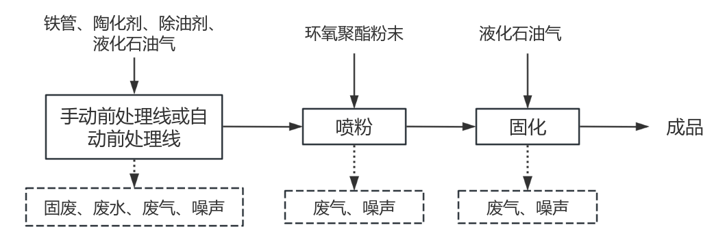  注：自动线中的固化工序采用液化石油气加热，手动线中的固化工序采用电能加热。手动线喷粉（喷粉柜）、固化（面包炉）年工作时间为300h，自动线喷粉（喷粉房）、固化（烘干线+固化线）年工作时间为2400h。  手动前处理线或自动前处理线工作过程产生固废（陶化废液、除油废液、废陶化剂桶、废除油剂桶）、废气（氮氧化物、二氧化硫、林格曼黑度、颗粒物）、废水（清洗废水）、噪声。  手动前处理线：  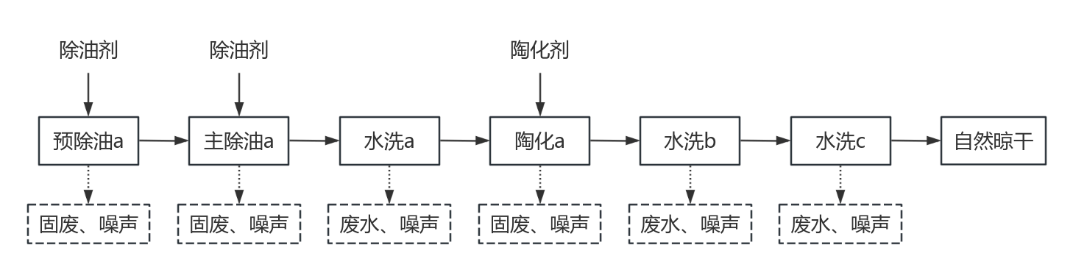  注：手动前处理线年工作时间为300h，人工操作航吊吊取待处理铁管放入槽内浸泡。  自动前处理线：  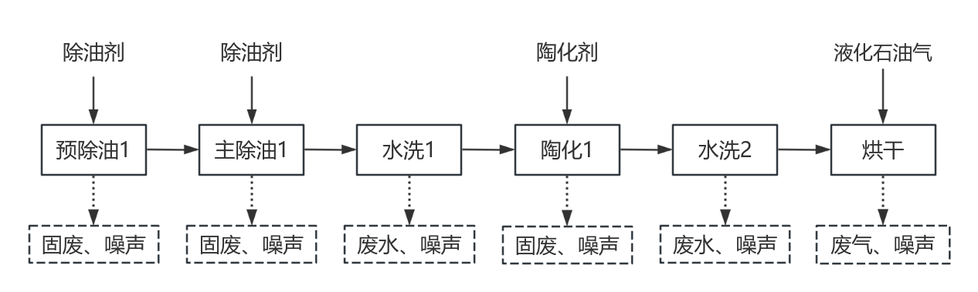  注：自动前处理线年工作时间为2400h，通过人工在上挂区上挂后就不用进行人工操作，由预设好的输送速度稳定进行除油、陶化。  工艺说明：  ①除油：除油是指利用碱溶液（即除油剂）对油脂的皂化和乳化作用，将工件表面油污去除的过程，工作温度为40℃。除油工序添加除油剂时，残留在桶内的除油剂采用自来水清洗，清洗包装桶的水作为母液使用，废除油剂桶清洗干净后可作为一般固体废物。故此工序产生固废（废除油剂桶、除油废液）、噪声。  ②水洗：项目自动前处理线水洗方式为喷淋式清洗，项目手动前处理线水洗方式为浸泡式清洗，水洗的目的是去除表面的杂质，工作温度为20℃，此过程产生废水（清洗废水）、噪声。  ③陶化：陶化使用陶化液可使金属工件表面形成一层致密的纳米皮膜，以增强后期涂装工艺的结合力及工件的耐腐蚀能力，工作温度为30℃。陶化工序添加陶化剂时，残留在桶内的陶化剂采用自来水清洗，清洗包装桶的水作为母液使用，废陶化剂桶清洗干净后可作为一般固体废物。故此工序产生固废（废陶化剂桶、陶化废液）、噪声。  ④烘干/自然晾干：自动线五金件水洗2处理后采用液化石油气直接加热烘干，工作温度为200℃；手动线五金件水洗c处理后自然晾干，工作温度为25℃。该工序会产生废气（氮氧化物、二氧化硫、林格曼黑度、颗粒物）、噪声。  ⑤喷粉：自动线的工件手工挂上循环输送线后，自动进入喷粉房，在喷粉房里，供粉器自动、连续、均匀地将环氧树脂粉末输送到静电喷枪进行喷粉作业。喷粉过程，少量环氧树脂粉末不能附着在工件表面，经二级滤芯回收装置收集喷粉原料回用；喷粉后，循环输送线将工件送到固化线进行固化。  手动线的工件手工挂在喷粉柜中，通过手动静电喷枪把环氧聚酯粉末连续、均匀地喷在工件上。喷粉过程，少量环氧聚酯粉末不能附着在工件表面，经二级滤芯回收装置收集喷粉原料回用。喷粉工序（含自动线、手动线）产生废气（颗粒物）、固废（废粉尘）、噪声。  ⑥固化：喷粉后，循环输送线将工件送到固化隧道炉或通过人工运输至面包炉，使附着在工件上的粉末固化，环氧聚酯粉末在工件表面形成涂层。自动线中的固化工序采用液化石油气加热，手动线中的固化工序采用电能加热。项目固化隧道炉和面包炉温度一般控制在200℃，固化时间一般为15分钟。此工序产生废气（TVOC、非甲烷总烃、氮氧化物、二氧化硫、林格曼黑度、颗粒物、臭气浓度）、噪声。
与项目有关的原有环境污染问题 | 中山市南朗镇卓登五金加工厂选址于中山市南朗镇第一工业区龙基路南燕玻璃马赛克有限公司6#厂房(原玻璃车间) ，中山市南朗镇卓登五金加工厂建设项目为新建项目，故不存在原有污染问题，相关的污染源排放是周围厂企所产生废水、废气、固废及噪声等。

三、区域环境质量现状、环境保护目标及评价标准
区域环境质量现状 | 一、大气环境质量现状  1、空气质量达标区判定  根据《2024年中山市环境状况公报》，中山的空气质量浓度均达到《环境空气质量标准》（GB3095-2012）及2018年修改单的二级标准要求，具体见下表，项目所在区域为达标区。  根据《中山市2024年大气环境质量状况公报》，中山市二氧化硫、二氧化氮、可吸入颗粒物、细颗粒物的年均值及相应的日均值特定百分位数浓度值均达到《环境空气质量标准》（GB 3095-2012）及其2018年修改单的二级标准，一氧化碳日均值第95百分位数浓度值达到《环境空气质量标准》（GB 3095-2012）二级标准，臭氧日最大8小时滑动平均值的第90百分位数浓度值达到《环境空气质量标准》（GB 3095-2012）二级标准。  区域空气质量现状评价表  2、基本污染物环境质量现状  本项目位于环境空气二类功能区，SO₂、NO₂、PM₁₀、PM_{2.5}、CO、O₃执行《环境空气质量标准》（GB3095-2012）及2018年修改单的二级标准要求。采用南朗空气质量监测站点的监测数据，根据《中山市2024年环境空气质量监测站点数据（南朗站）》，SO₂、NO₂、PM₁₀、PM_{2.5}、CO、O₃的监测结果见下表。  基本污染物环境质量现状  由表可知，2024年中山市南朗监测站SO2、NO2年平均及24小时平均第98百分位数浓度达到《环境空气质量标准》（GB3095-2012）及2018年修改单中的二级标准；PM10、PM2.5年平均及24小时平均第95百分位数浓度达到《环境空气质量标准》（GB3095-2012）及2018年修改单中的二级标准；CO 24小时平均第95百分位数达到《环境空气质量标准》（GB3095-2012）及2018年修改单中的二级标准；O3日最大8h滑动平均值第90百分位数浓度达到《环境空气质量标准》（GB3095-2012）及2018年修改单中的二级标准。  3、特征污染物环境质量现状  本项目的特征因子有臭气浓度、氮氧化物、二氧化硫、林格曼黑度、TVOC、非甲烷总烃和TSP，由于臭气浓度、氮氧化物、二氧化硫、林格曼黑度、TVOC、非甲烷总烃无相关国家、地方环境质量标准，故不进行其他污染物环境质量现状的调查，本项目仅对TSP进行现状调查。  项目TSP引用《中山市嘉都绿色食品有限公司》监测报告（报告编号：HSH20240722004）的现状监测数据中监测点A1，与本项目的距离约为4670m，位于项目的评价范围内；现场监测的时间为2024年7月17日-7月19日，因此引用属于具有有效性。监测数据见下表：    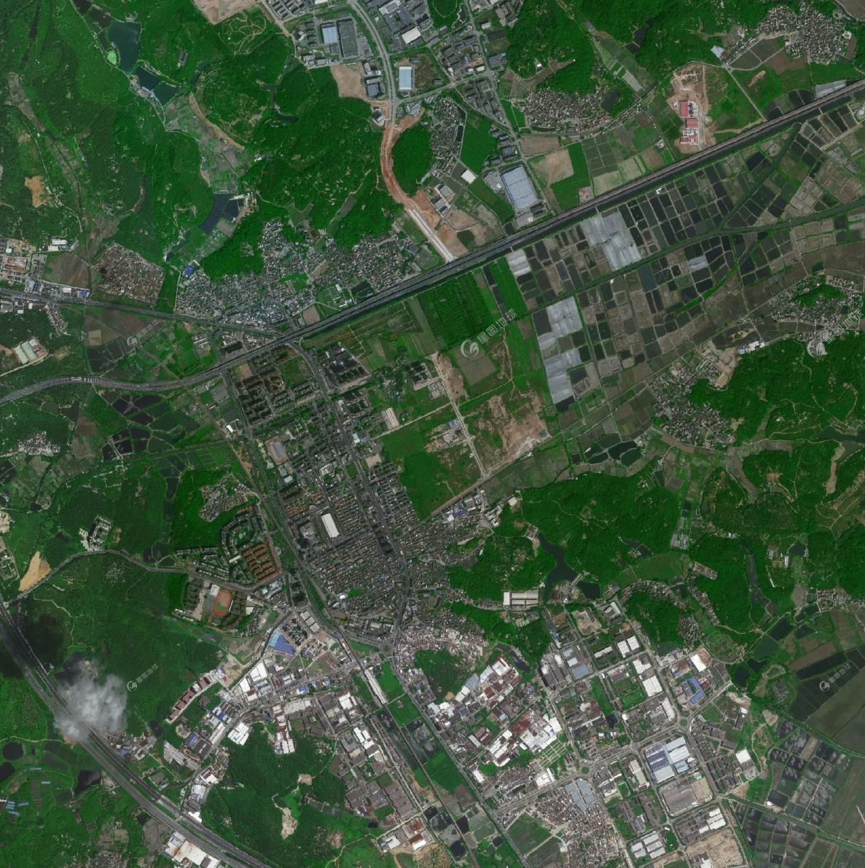  350m  4.67km  本项目  A1  其他污染物环境质量现状（引用监测结果）  由监测结果可知，该区域TSP日均值均符合《环境空气质量标准》（GB3095-2012）二级浓度限值的要求，表明该区域大气环境良好。  二、地表水环境质量现状  根据《中山市水功能区管理办法》（中府[2008]96号）及《中山市水功能区划》，本项目位于南朗横门污水处理厂的纳污范围内，项目生活污水经三级化粪池预处理后由市政管网排入南朗横门污水处理厂处理达标后排放至涌口门上涌，涌口门上涌属Ⅳ类水质功能区，执行《地表水环境质量标准》（GB3838-2002)Ⅳ类标准。涌口门上涌通过支流最终汇入横门水道，横门水道为III类水体，执行《地表水环境质量标准》（GB3838-2002）III类标准。根据《2024年中山市生态环境质量报告书（公众版）》显示，2024年横门水道水质为II类标准，水质现状为优。  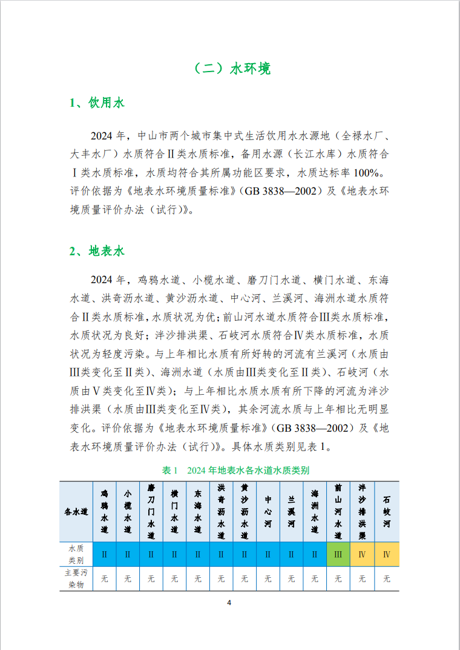  三、声环境质量现状  根据《中山市声环境功能区划方案（2021年修编）》（中府函〔2021〕363号），项目所在地位于中山市南朗镇第一工业区龙基路南燕玻璃马赛克有限公司6#厂房(原玻璃车间) ，属于南朗街道第一工业区（III-11）范围内，故项目属于3类声环境功能区。  本项目厂界外周边50米范围内不存在声环境保护目标的建设项目，因此不开展声环境质量现状调查。  四、地下水环境质量现状和土壤环境质量现状  项目不开采地下水，生产过程不涉及重金属污染工序，无有毒有害物质产生，项目厂界外500米范围内无地下水集中式饮用水源和热水、矿泉水、温泉等特殊地下水资源等保护目标，项目可能产生地下水及土壤污染的途径主要包括以下几个方面：  ①生活污水、生产废水（清洗废水）的泄漏；  ②液态化学品（润滑油、陶化剂、除油剂等）运输使用过程的泄漏；  ③一般固体废物暂存间或危废暂存间的渗滤液的下渗；  ④生产过程产生的废气大气沉降，导致土壤的污染；  针对以上几种污染途径做出以下几点防治措施：  ①生活污水经化粪池预处理后经市政管网排入中山市南朗横门污水处理厂，生产废水（清洗废水）收集后定期委托给有处理能力的废水处理机构处理；项目厂区内地面为混凝土硬化地面，管道定期维护；  ②存放化学品的区域采取严格的分区防腐防渗措施，防止因事故消防废水漫流通过下渗污染项目区周围地下水环境，避免对地下水造成环境污染；  ③危险废物贮存于室内，不露天堆放，贮存场所按照《危险废物贮存污染控制标准》（GB 18597—2023）中的规定建设，设置防雨淋、防渗漏、防流失措施，以防止危险废物或其淋滤液渗入地下或进入地表水体而污染地下水。  ④项目生产过程主要产生自动线喷粉废气、手动线喷粉废气、自动线固化废气、液化石油气燃烧废气、手动线面包炉固化废气。自动线喷粉废气、手动线喷粉废气半密闭罩收集，二者经二级滤芯回收装置处理后经15m高排气筒（G1，风量为15000m³/h）排放。手动线面包炉固化工序废气密闭管道收集，自动线固化工序废气和液化石油气燃烧废气设备管道直连收集，二者合并后经活性炭吸附处理后经15m高排气筒（G2，风量为6000m³/h）排放；  项目厂房地面已全部进行硬底化，项目厂区内地面均为混凝土硬化地面，无裸露土壤，不存在地面径流和垂直下污染源。污染物不会因直接与地表接触而发生渗漏地表而造成对地下水或者土壤产生不利的影响。根据生态环境部“关于土壤破坏性检测问题”的回复，“根据建设项目实际情况，如果项目场地已经做了防腐防渗（包括硬化）处理无法取样，可不取样监测，但需详细说明无法取样的原因。根据广东省生态环境厅对“建设项目用地范围已全部硬底化，还要不要凿开采样的回复，“若建设用地范围已全部硬底化，不具备采样条件的，可采取拍照证明并在环评文件中体现，不进行厂区用地范围内的土壤现状监测”。根据现场观察，项目厂房范围内已全部采取混凝土硬底化。因此不具备占地范围内土壤监测条件，不进行厂区地下水及土壤环境质量现状监测。  五、生态环境质量现状  本项目建设项目用地范围内无生态环境保护目标，因此无需进行生态现状调查。  - 电磁辐射  无
  污染物 | 年评价指标 | 现状浓度（µg/m³） | 标准值（µg/m³） | 占标率（%） | 达标情况
  SO₂ | 年平均质量浓度 | 5 | 60 | 8.33 | 达标
  SO₂ | 24小时平均第98百分位数 | 8 | 150 | 5.33 | 达标
  NO₂ | 年平均质量浓度 | 22 | 40 | 55.00 | 达标
  NO₂ | 24小时平均第98百分位数 | 54 | 80 | 67.50 | 达标
  PM₁₀ | 年平均质量浓度 | 34 | 70 | 48.57 | 达标
  PM₁₀ | 24小时平均第95百分位数 | 68 | 150 | 45.33 | 达标
  PM_{2.5} | 年平均质量浓度 | 20 | 35 | 57.14 | 达标
  PM_{2.5} | 24小时平均第95百分位数 | 46 | 75 | 61.33 | 达标
  CO | 24小时平均第95百分位数 | 800 | 4000 | 20.00 | 达标
  O₃ | 日最大8h滑动平均值第90百分位数 | 151 | 160 | 94.38 | 达标
  点位名称 | 监测点坐标/m |  | 污染物 | 年评价指标 | 评价标准µg/m³ | 现状浓度（µg/m³） | 最大浓度占标率% | 超标频率% | 达标情况
  点位名称 | X | Y
  南朗站 | 南朗站 |  | SO₂ | 24小时平均第98百分位数 | 150 | 10 | 7.3 | 0.0 | 达标
  南朗站 |  |  | SO₂ | 年平均 | 60 | 7 | / | / | 达标
  南朗站 | 南朗站 |  | NO₂ | 24小时平均第98百分位数 | 80 | 52 | 78.8 | 0.0 | 达标
  南朗站 |  |  | NO₂ | 年平均 | 40 | 21 | / | / | 达标
  南朗站 | 南朗站 |  | PM₁₀ | 24小时平均第95百分位数 | 150 | 71 | 67.3 | 0.0 | 达标
  南朗站 |  |  | PM₁₀ | 年平均 | 70 | 35 | / | / | 达标
  南朗站 | 南朗站 |  | PM_{2.5} | 24小时平均第95百分位数 | 75 | 44 | 90.7 | 0.0 | 达标
  南朗站 |  |  | PM_{2.5} | 年平均 | 33 | 20 | / | / | 达标
  南朗站 | 南朗站 |  | O₃ | 8小时平均第90百分位数 | 160 | 150 | 137 | 5.79 | 达标
  南朗站 | 南朗站 |  | CO | 24小时平均第95百分位数 | 4000 | 800 | 25 | 0.0 | 达标
  监测点位 | 监测点坐标 |  | 监测因子 | 平均时间 | 评价标准（mg/m³） | 监测浓度范围/（mg/m³） | 最大浓度占标率（%） | 超标率（%） | 达标情况
  监测点位 | X | Y
  A1中山市嘉都绿色食品有限公司 | / | / | TSP | 日均值 | 0.3 | 0.135-  0.141 | 47 | 0 | 达标
环境  保护  目标 | 1、大气环境保护目标  厂界外500m范围内大气环境保护目标  2、声环境保护目标  本项目厂界外50米处范围内没有声环境保护目标。  3、水环境保护目标  项目评价范围内无饮用水源保护区，因此水环境保护目标是确保项目建成后周围的河流水质不受明显的影响，生活污水经过收集后进入中山市南朗横门污水处理厂进行处理，不会对受纳水体横门水道的水环境质量造成明显影响。  4、地下水环境保护目标  厂界外500米范围内无地下水集中式饮用水水源和热水、 矿泉水、 温泉等特殊地下水资源。  5、土壤环境保护目标  厂界外50米范围内无土壤环境保护目标。  6、生态环境保护目标  本项目用地范围内无生态自然保护区、无珍稀濒危物，且周围无生态自然保护区、无珍稀濒危物。项目所在地周围无生态环境保护目标。
  敏感点名称 | 坐标/m |  | 保护对象 | 保护内容 | 环境功能区 | 相对厂址方位 | 相对厂界距离/m
  敏感点名称 | X | Y
  西亨社区 | 22.485544 | 113.541889 | 居民 | 大气 | 《中山市环境空气质量功能区划》中的二类区域 | 南 | 59
  南庄社区 | 22.482404 | 113.539420 | 居民 | 大气 | 《中山市环境空气质量功能区划》中的二类区域 | 东南 | 327
  家逸楼 | 22.484962 | 113.540693 | 居民 | 大气 | 《中山市环境空气质量功能区划》中的二类区域 | 东 | 300
  朗悦轩•祥和楼 | 22.485544 | 113.541889 | 居民 | 大气 | 《中山市环境空气质量功能区划》中的二类区域 | 东 | 400
  平安公寓 | 22.488772 | 113.540456 | 居民 | 大气 | 《中山市环境空气质量功能区划》中的二类区域 | 东北 | 420
  中熙朗晴居 | 22.486982 | 113.532132 | 居民 | 大气 | 《中山市环境空气质量功能区划》中的二类区域 | 西北 | 480
污染  物排  放控  制标  准 | 1、 大气污染物排放标准  项目大气污染物排放标准  注：根据广东省地方标准《大气污染物排放限值》（DB44/27-2001），“排气筒高度除应遵守表列排放速率限值外，还应高出周围 200 m 半径范围的建筑 5 m 以上，不能达到该要求的排气筒，应按其高度对应的排放速率限值的 50％执行”，本项目的烟囱(G1)未能高出周围200m半径范围的建筑5m以上，因此有组织排放速率限值按其对应的排放速率限值的50％执行。  2、水污染物排放标准  项目水污染物排放标准  3、噪声排放标准  项目运营期厂界噪声执行《工业企业厂界环境噪声排放标准》（GB 12348-2008）3类标准。  工业企业厂界环境噪声排放限值  单位：dB（A）  4、固体废物控制标准  危险废物在厂内贮存须符合《危险废物贮存污染控制标准》（GB18597-2023）及修改单相关要求。
  废气种类 | 排气筒编号 | 污染物 | 排气筒高度m | 最高允许排放浓度mg/m³ | 最高允许排放速率kg/h | 标准来源
  自动线喷粉废气、手动线喷粉废气 | G1 | 颗粒物 | 15 | 120 | 1.45 | 广东省地方标准《大气污染物排放限值》（DB44/27-2001）表2第二时段二级标准
  手动线面包炉固化工序废气、自动线固化工序和液化石油气燃烧废气 | G2 | TVOC | 15 | 100 | / | 广东省地方标准《固定污染源挥发性有机物综合排放标准》（DB44/2367-2022）表1挥发性有机物排放限值
  手动线面包炉固化工序废气、自动线固化工序和液化石油气燃烧废气 | G2 | 非甲烷总烃 | 15 | 80 | / | 广东省地方标准《固定污染源挥发性有机物综合排放标准》（DB44/2367-2022）表1挥发性有机物排放限值
  手动线面包炉固化工序废气、自动线固化工序和液化石油气燃烧废气 | G2 | SO₂ | 15 | 200 | / | 《工业炉窑大气污染综合治理方案》（环大气〔2019〕56号）中重点区域限值要求
  手动线面包炉固化工序废气、自动线固化工序和液化石油气燃烧废气 | G2 | NO_{X} | 15 | 300 | / | 《工业炉窑大气污染综合治理方案》（环大气〔2019〕56号）中重点区域限值要求
  手动线面包炉固化工序废气、自动线固化工序和液化石油气燃烧废气 | G2 | 颗粒物 | 15 | 30 | / | 《工业炉窑大气污染综合治理方案》（环大气〔2019〕56号）中重点区域限值要求
  手动线面包炉固化工序废气、自动线固化工序和液化石油气燃烧废气 | G2 | 林格曼黑度 | 15 | 1级 | / | 《工业炉窑大气污染物排放标准》（GB9078-1996）干燥炉二级标准
  手动线面包炉固化工序废气、自动线固化工序和液化石油气燃烧废气 | G2 | 臭气浓度 | 15 | 2000（无量纲） |  | 《恶臭污染物排放标准》（GB14554-93）表2恶臭污染物排放标准值
  厂界无组织废气 | / | 非甲烷总烃 | / | 4.0 | / | 广东省地方标准《大气污染物排放限值》(DB44/27－2001)（第二时段）无组织排放监控浓度限值
  厂界无组织废气 | / | 颗粒物 | / | 1.0 | / | 广东省地方标准《大气污染物排放限值》(DB44/27－2001)（第二时段）无组织排放监控浓度限值
  厂界无组织废气 | / | SO₂ | / | 1.0 | / | 广东省地方标准《大气污染物排放限值》(DB44/27－2001)（第二时段）无组织排放监控浓度限值
  厂界无组织废气 | / | NO_{X} | / | 0.4 | / | 广东省地方标准《大气污染物排放限值》(DB44/27－2001)（第二时段）无组织排放监控浓度限值
  厂界无组织废气 | / | 臭气浓度 | / | 20（无量纲） | / | 《恶臭污染物排放标准》（GB14554-93）表1恶臭污染物厂界标准值
  厂区内无组织废气 | / | 非甲烷总烃 | / | 6（监控点处1h平均浓度值） | / | 广东省地方标准《固定污染源挥发性有机物综合排放标准》（DB44/2367-2022）表3厂区内VOCs无组织排放限值
   |  |  |  | 20（监控点处任意一点的浓度值） | / | 广东省地方标准《固定污染源挥发性有机物综合排放标准》（DB44/2367-2022）表3厂区内VOCs无组织排放限值
  厂区内无组织废气 | / | 颗粒物 | / | 5 | / | 《工业炉窑大气污染物排放标准》（GB9078-1996）表3其他炉窑无组织排放烟（粉）尘最高允许浓度
  废水类型 | 污染因子 | 排放限值mg/L | 排放标准
  生活污水 | pH值 | 6~9(无量纲) | 广东省《水污染物排放限值》(DB44/26-2001)第二时段三级标准
  生活污水 | CODcr | 500 | 广东省《水污染物排放限值》(DB44/26-2001)第二时段三级标准
  生活污水 | BOD₅ | 300 | 广东省《水污染物排放限值》(DB44/26-2001)第二时段三级标准
  生活污水 | SS | 400 | 广东省《水污染物排放限值》(DB44/26-2001)第二时段三级标准
  生活污水 | NH₃-N | -- | 广东省《水污染物排放限值》(DB44/26-2001)第二时段三级标准
  厂界外声环境功能区类别 | 昼间 | 夜间
  0类 | 50 | 40
  1类 | 55 | 45
  2类 | 60 | 50
  3类 | 65 | 55
  4类 | 70 | 55
总量  控制  指标 | 1、水  生活污水经三级化粪池预处理后通过排污管道排入南朗横门污水处理厂集中处理，无需申请CODcr、氨氮总量控制。  2、大气  项目排放的挥发性有机物（TVOC、非甲烷总烃）排放量约0.0442t/a，氮氧化物排放量约0.2818t/a。  注：年工作时间300天

四、主要环境影响和保护措施
施施工期环境保护措施 | 本项目为租用原有已建好厂房，施工期已过，不存在施工期的环境影响。
运营  期环  境影  响和  保护  措施 | 一、废气  1、废气产排情况  （1）喷粉工序废气  喷粉工序产生废气参考《排放源统计调查产排污核算方法和系数手册》中33-37，431-434 机械行业系数手册-表 14 涂装-粉末涂料-喷塑的颗粒物产污系数为 300 千克/吨-原料，根据上文表11、表12核算，可知自动线耗粉量约为14.3t/a，手动线耗粉量约为1.7t/a，即自动线喷粉房产生的粉尘量为14.3t/a× 300 千克/吨-原料=4.29/a，手动线喷粉柜产生的粉尘量为1.7t/a×300 千克/吨-原料=0.51t/a。  ①自动线喷粉房废气收集可行性分析  自动线喷粉房粉尘产生的粉尘量为4.29t/a，项目设有3间喷粉房，喷粉房与集气管道直连，每间喷粉房仅保留1个操作工位和产品进出口敞开，敞开面控制风速为0.5m/s，产品进出口小于操作工位敞开口，其他地方均密闭，因此废气收集方式为半密闭罩收集，仅留有1个操作工位面，收集效率按65%计。喷粉房内配套有自动回收装置，喷粉粉尘先通过收集管道被抽至回收系统，即自动脉冲反吹式滤芯回收器，过滤后经回收系统回收的粉末重新再用，逸出的粉尘再经喷粉房外滤芯回收装置捕集后回用（二级滤芯回收装置粉尘回用率为90%），未被捕集粉尘有组织排放。  滤芯回收装置对颗粒物的净化处理效率按90%计（参考《滤筒式除尘器》(JB/T10341-2014)，滤料的去除效率达到99.5%以上），二级滤芯回收装置的综合处理效率为90%+（1-90%）×90%=99%，本项目自动线喷粉线产生颗粒物去除效率保守按95%计。  因此自动线喷粉工序废气为半密闭罩收集后经二级滤筒除尘装置处理后经排气筒（G1）排放，有组织排放量为0.1394t/a，年工作时间2400h，排放速率为0.0581kg/h。  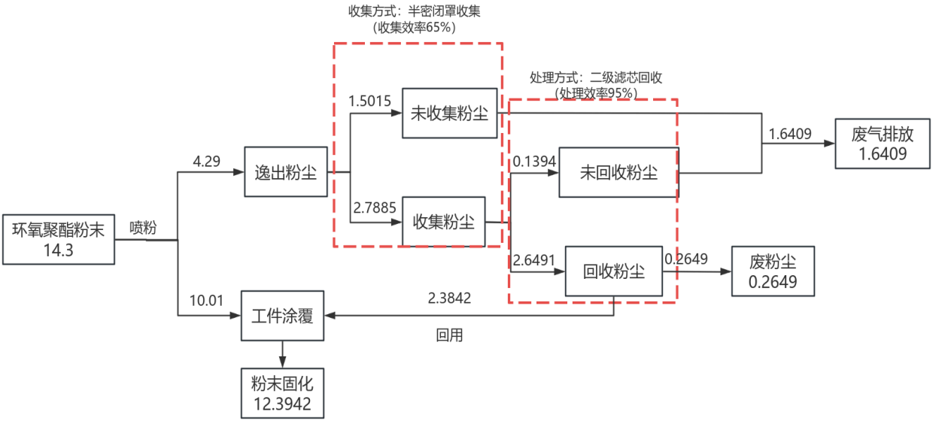  图2 自动喷粉线环氧聚脂粉末物料平衡情况（单位：t/a）  注：自动喷粉线回收的粉尘回用率90%，无法回用部分为废粉尘，产生量为0.2649t/a。  ②手动线喷粉柜废气收集可行性分析  手动线喷粉柜产生的粉尘量为0.51t/a，项目设4个喷粉柜，喷粉柜的上方设置集气管道收集，每个喷粉柜仅1个操作工位敞开，敞开面控制风速为0.5m/s，其他地方均密闭，因此废气收集方式为半密闭罩收集，仅留有1个操作工位面，收集效率为65%。  手动线喷粉工序废气通过喷粉柜自带的滤芯回收装置处理，再经喷粉柜外滤芯回收装置处理后有组织排放（参考自动线喷粉废气），二级滤芯回收装置的综合处理效率为95%。手动线喷粉工序废气半密闭罩收集后经二级滤芯回收装置处理后烟囱（G1）排放，有组织排放量为0.0166t/a，年工作时间300h，排放速率为0.0553kg/h。  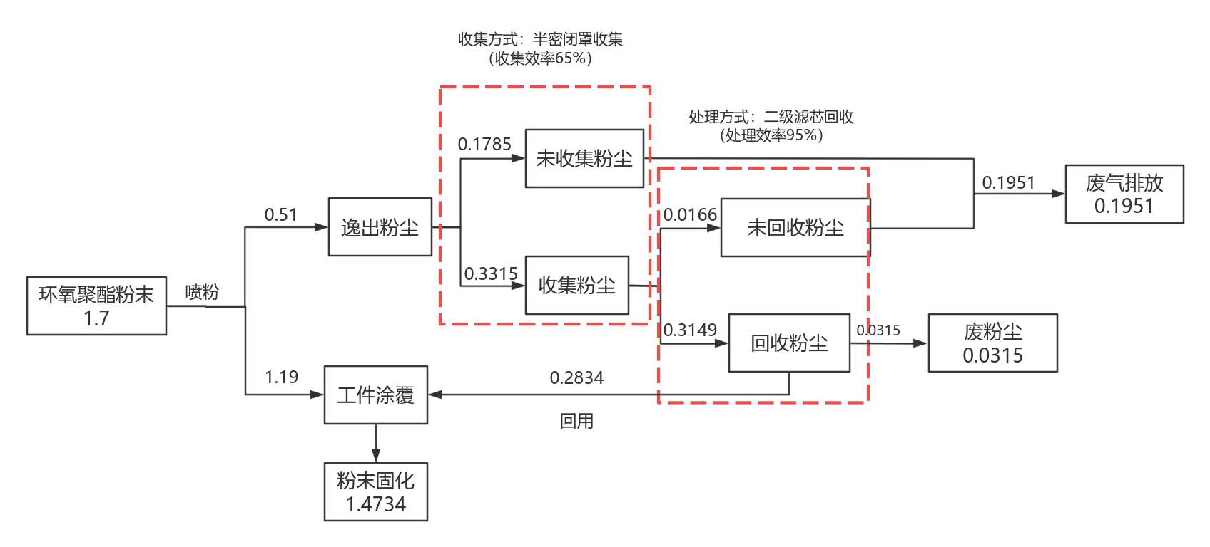  图3 手动喷粉线环氧聚脂粉末物料平衡情况（单位：t/a）  注：手动喷粉线回收的粉尘回用率90%，无法回用部分为废粉尘，产生量为0.0315t/a。  风量设计分析：  依据《废气处理工程技术手册》中有关公式：  Q =Fν  式中Q：集气设备排风量，m³/s；  F：操作口面积，㎡；  ν：操作口平均速度，本项目操作口平均速度取值0.5m/s  喷粉工序集气设施风机风量核算-G1  注：理论风量（Q）=喷粉柜（房）操作工位敞开面面积（F，长×宽）×喷粉柜（房）数量×操作口平均速度(v)×3600；  喷粉工序废气产排情况一览表（G1）  综上所述，自动线喷粉房、手动线喷粉柜喷粉工序有组织排放的颗粒物为0.156t/a，排放速率为0.1134kg/h；喷粉工序产生的颗粒物执行广东省地方标准《大气污染物排放限值》(DB44/27－2001)表2第二时段二级标准。  （2）固化工序废气  产污情况：项目固化工序（自动线、手动线）产生废气，主要以TVOC、非甲烷总烃、臭气浓度为表征。项目喷粉使用原料为环氧聚酯粉末，年用量为16吨。参照《喷塑行业污染物源强估算及治理方法探讨》（中国环境管理干部学院学报）中的产排污系数，固化过程有机废气（以TVOC、非甲烷总烃为表征）产生速率按3‰~6‰计算，本项目按6‰计，本项目固化工序分别使用面包炉和烘干线+固化线（一体线），手动线（含面包炉）用量为1.7t/a，自动线（含烘干线+固化线（一体线））用量为14.3t/a。因此手动线固化过程产生的TVOC、非甲烷总烃产生量为0.0102t/a，自动线固化过程产生的TVOC、非甲烷总烃产生量为0.0858t/a。  ①自动线固化工序废气收集可行性分析  本项目自动线固化工序在烘干线+固化线（一体线）中进行，除两侧产品进出口外炉体完全密闭，靠近产品出口处设集气管道与炉体相接，抽风设备直接将固化过程产生的废气通过集气管道抽入废气治理设施中进行处理，内部主导气流方向为产品进口到产品出口，产品进口不设置废气收集装置，根据《广东省工业源挥发性有机物减排量核算方法（2023年修订版）》，“设备有固定排放管（或口）直接与风管连接，设备整体密闭只留产品进出口，且进出口处有废气收集措施，收集系统运行时周边基本无 VOCs 散发，收集效率可达95%”，因此本项目为设备管道直连收集，产品进口无废气收集装置，收集效率按80%计；自动线固化工序废气拟采用一套活性炭吸附处理后有组织排放（G2），参照《广东省印刷行业挥发性有机物废气治理技术指南》、《广东省家具制造行业挥发性有机废气治理技术指南》，吸附法对有机废气处理效率为 50-80%，本项目取活性炭吸附处理效率为60%，TVOC、非甲烷总烃的处理效率为60％。  ②手动线固化工序废气收集可行性分析  本项目手动线固化工序在面包炉中进行，固化过程箱体为密闭状态，无废气逸出点，项目废气拟在面包炉上方设置密闭集气管道负压收集，根据《广东省工业源挥发性有机物减排量核算方法（2023年修订版）》，“VOCs产生源设置在密闭车间、密闭设备(含反应釜)、密闭管道内，所有开口处，包括人员或物料进出口处呈负压，收集效率可达90%”，本项目收集效率取值90%；面包炉固化废气拟通过一套活性炭吸附处理后有组织排放（G2），对TVOC、非甲烷总烃的处理效率为60％。  风量设计分析：  活性炭吸附装置集气设施风机风量核算-G2  注：理论风量=3.14×（集气风管内径/2）²×设计风速×3600×集气风管数量  （3）液化石油气燃烧过程废气  项目烘干线+固化线采用液化石油气加热，产生液化石油气燃烧废气，主要以氮氧化物、二氧化硫、林格曼黑度、颗粒物为表征。项目设一条烘干线+固化线（一体线，内含燃烧机一台），液化石油气用量为111.1t/a，液化石油气密度为2.35kg/m³，则47281.3m³/a，液化石油气燃烧污染物排放系数参考《排放源统计调查产排污核算方法和系数手册》C33-C37 行业-14涂装-液化石油气，液化石油气燃烧废气产污系数见下表。  液化石油气污染物系数  注：产排污系数表中二氧化硫的产排污系数是以含硫量（S）的形式表示的，其中含硫量（S）是指燃气收到基硫分含量，单位为毫克/立方米，例如燃料中含硫量（S）为200毫克/立方米，则S=200。根据《液化石油气》（GB11174-2011），液化石油气含硫量（S）不大于343mg/m³，本项目S取值343。  液化石油气燃烧生成的热气（含燃烧废气）通过引风机引入自动线烘干线+固化线（一体线）中用于烘干、固化半成品，自动线固化废气和液化石油气燃烧废气一起收集（收集效率为80%），经过同一套活性炭吸附装置处理后有组织排放（G2）（该治理设施对颗粒物、氮氧化物、二氧化硫的治理效率忽略不计，以0%计）。  自动线固化工序和液化石油气燃烧过程废气产排情况一览表（G2）  综上所述，自动线固化工序和液化石油气燃烧过程废气污染物TVOC、非甲烷总烃达到广东省地方标准《固定污染源挥发性有机物综合排放标准》（DB44/2367-2022）表1挥发性有机物排放限值，臭气浓度达到《恶臭污染物排放标准》（GB14554-93）表2恶臭污染物排放标准值，颗粒物、SO₂、NOx达到《工业炉窑大气污染综合治理方案》（环大气〔2019〕56号）中重点区域限值要求，林格曼黑度达到《工业炉窑大气污染物排放标准》（GB9078-1996）干燥炉二级标准。  无组织废气：非甲烷总烃、颗粒物、氮氧化物、二氧化硫执行广东省地方标准《大气污染物排放限值》（DB44/27-2001）第二时段无组织排放监控浓度限值；臭气浓度执行《恶臭污染物排放标准》（GB 14554-93）表1中恶臭污染物新扩改建项目厂界标准值。  无组织控制措施分析  项目所涉及VOCs原料及固体废物均采用密闭容器进行储存及转移，厂区内非甲烷总烃执行广东省地方标准《固定污染源挥发性有机物综合排放标准》（DB44/2367-2022）表3厂区内VOCs无组织排放限值；厂区内颗粒物执行《工业炉窑大气污染物排放标准》（GB9078-1996）表3其他炉窑无组织排放烟（粉）尘最高允许浓度。  项目废气治理可行性分析：  参照《排污许可证申请与核发技术规范铁路、船舶、航空航天和其他运输设备制造业》（HJ1124-2020）--附录A表面处理（涂装）排污单位中表A.4，喷粉废气（含自动线、手动线）经二级滤芯回收装置处理，滤芯回收为不可行技术；固化工序（含自动线、手动线）废气和液化石油气燃烧废气经活性炭吸附处理，活性炭吸附为可行技术。  滤芯回收：滤芯回收装置是一种干式过滤系统，其工作过程为过滤-清灰-回收的循环，工作原理为：含有过量或悬浮粉末颗粒的废气被风机吸入回收装置，通过由聚酯纤维、覆膜聚酯等材料制成的致密立体网状结构的滤芯（滤筒），粉末颗粒因惯性碰撞、拦截、扩散和静电效应被阻留在滤芯外表面，粒径大于滤材孔径的颗粒被直接拦截，更细小的颗粒则通过上述综合作用被捕集。粉末在滤芯表面不断积累，会形成一层均匀的粉末初层，能进一步提升对细微颗粒的捕集效率。当滤芯表面粉末层积累到一定厚度，系统阻力（压差）升高到预设值时，脉冲反吹式自动清灰系统启动，即电磁脉冲阀瞬间开启，将压缩空气（0.4-0.6 MPa）以极短的时间（约0.1秒）喷入滤芯内部，压缩空气在滤芯内瞬间膨胀，形成一股强大的逆向气流和冲击波，使滤芯产生高频微幅膨胀振动，附着在滤芯外表面的粉末饼层因此破碎、剥离，落入下方的收集斗中。收集斗中的粉末通过旋转卸料阀、螺旋输送机或气力输送系统自动输送至指定的回收粉箱或直接返回供粉系统进行再利用。  滤芯回收装置具有除尘效率高、排放浓度低等特点，还具有稳定可靠、能耗低、占地面积小的特点，特别适合处理大风量的废气。滤芯回收装置已经在国外得到广泛应用，在中国也已经大量推广，其多方面的优点逐渐为众多用户所认识，采用滤芯回收装置对喷粉废气进行处理具有可行性。  活性炭：活性炭是一种很细小的炭粒，有很大的表面积，而且炭粒中还有更细小的孔——毛细管。这种毛细管具有很强的吸附能力，由于炭粒的表面积很大，从而赋予了活性炭所特有的吸附性能，所以能与气体（杂质）充分接触，当这些气体（杂质）碰到毛细管就被吸附，起到净化作用。活性炭吸附法处理有机废气是目前最成熟的废气处理方式之一，且活性炭吸附设备简单、投资小，从而很大程度上减少对环境的污染。活性炭吸附处理在治理有机废气方面应用比较广泛，活性炭由于比表面积大，质量轻，良好的选择活性及热稳定性等特点，因此被广泛应用于各种工业生产和环保领域。参照《广东省印刷行业挥发性有机物废气治理技术指南》《广东省家具制造行业挥发性有机废气治理技术指南》，吸附法对有机废气处理效率为 50-80%，本项目取活性炭吸附处理效率为60%。  综合上述分析，项目喷粉废气（含自动线、手动线）经二级滤芯回收装置处理为可行技术，固化工序（含自动线、手动线）废气和液化石油气燃烧废气经采用活性炭吸附处理为可行性技术。  活性炭装置参数一览表-G2  注：G2有机废气收集量为0.0778t/a，活性炭吸附处理废气量约为0.0778t/a×60%=0.0467t/a，活性炭吸附比例为15%，即需要活性炭量约0.0467/15%=0.3113t/a；单次单级活性炭填充量为0.4447t，活性炭更换频次约为4次/年，则年更换活性炭总量为0.4447t×4=1.7788t，满足处理需求。  大气污染物排放量核算：  大气污染物有组织排放量核算表  大气污染物无组织排放量核算表  大气污染物年排放量核算表  污染源非正常排放量核算表  项目全厂废气排放口一览表  3、监测计划  根据《排污许可证申请与核发技术规范铁路、船舶、航空航天和其他运输设备制造业》（HJ1124-2020）--附录A表面处理（涂装），本项目污染源监测计划见下表。  有组织废气监测计划  无组织废气监测计划  二、废水  1、废水产排情况  （1）生活污水  生活污水产生排放量约为0.6吨/日（180吨/年）。项目所在地已纳入南朗横门污水处理厂的处理范围之内，项目产生的生活污水经三级化粪池预处理达到广东省《水污染物排放限值》（DB44/26-2001）第二时段三级标准后，排入市政污水管网进入南朗横门污水处理厂处理达标后排放至涌口门上涌。  生活污水排放可行性：南朗横门污水处理厂工程选址于中山市南朗镇横门烟墩山侧，南朗横门污水处理厂服务区范围为南朗街道及翠亨新区马鞍岛南部片区的生活污水，污水处理规模为10万吨/日。南朗横门污水处理厂采用预处理+多级AO+矩形二沉池+加砂高效沉淀池工艺，配套紫外线消毒系统和机械深度脱水污泥处理技术，出水执行一级A排放标准。项目产生的生活污水约0.6t/d（200t/a），而南朗横门污水处理厂处理能力为10万t/d，项目生活污水日排放量为污水处理厂日处理能力的0.0006％，占比很小，在污水处理厂的处理能力之内，不会对南朗横门污水处理厂水量、水质负荷造成冲击，因此，本项目生活污水经化粪池预处理后排入南朗横门污水处理厂处理是可行的。  综上所述，本项目废水水质、水量均能满足依托南朗横门污水处理厂进行处理的相关要求，不会对污水处理厂正常运营造成影响，可利用污水处理厂进行处理。  （2）生产废水  项目生产废水为544.8t/a，主要为半成品前处理水洗工序产生清洗废水，生产废水定期委托给有处理能力的废水处理机构处理。  生产废水：项目生产废水产生量为544.8t/a，主要污染因子为pH、CODcr、BOD₅、SS、氨氮、石油类等，污染物产生浓度参考《佛山市顺德区勒流镇新荣喷粉厂技改项目(一期)竣工环境保护验收监测报告》（详见附册）。  类比项目情况分析一览表  根据上表可知，本项目所采用的主要原辅材料、工艺、主要生产设备、废水种类、废水污染物与《佛山市顺德区勒流镇新荣喷粉厂技改项目》情况相似，具有可类比性，因此，本项目产生的生产废水（清洗废水）污染物产生浓度取值可参考《佛山市顺德区勒流镇新荣喷粉厂技改项目(一期)竣工环境保护验收监测报告》的产生浓度。生产废水（清洗废水）收集后交由定期委托给有处理能力的废水处理机构处理。  生产废水水质产生浓度一览表  生产废水转移可行性：项目生产废水（清洗废水）委托给有处理能力的废水处理机构处理，转移废水量约544.8t/a（1.816t/d），最大暂存量约16吨，约每9天转运一次。中山市辖区内目前有能力接收项目产生的生产废水的处理机构如下，可接受废水处理单位处理余量为575吨/日，项目废水占可接受废水处理单位处理余量的0.32%；根据表37和表38，生产废水（清洗废水）的污染物浓度能达到可接受废水处理单位的接收水质要求，交由相应的处理机构处理后能得到妥善处置，则项目的生产废水处理措施是可行的。  废水转移单位情况一览表  工业废水暂存和废水转移频次一览表  废水类别、污染物及污染治理设施信息表  与《中山市零散工业废水管理工作指引》（2023年）相符性分析  废水间接排放口基本信息  废水污染物排放执行标准  废水污染物排放信息表  综上所述，外排废水对纳污水体及周边水环境影响不大。  环境保护措施与监测计划  项目主要排水为生活污水和生产废水（清洗废水），生活污水经化粪池预处理后经市政管网进入南朗横门污水处理厂；生产废水（清洗废水）收集后定期委托给有处理能力的废水处理机构处理。故本项目不设废水监测计划。  三、噪声  该建设项目生产设备在运行过程中产生噪声，噪声声压级约在80～85dB(A)之间；原材料、成品在装卸过程中会产生噪声，约在65～75B(A)之间。  主要噪声源强一览表  项目各类生产设备均位于生产车间内，对于各种设备，除选用噪声低的设备外项目噪声还应经过车间墙体隔声、设置减振垫等措施，通过建设单位落实好各类设备的降噪措施，且车间墙体为混凝土砖墙体结构、铝窗结构，查阅资料，噪声通过墙体隔声可降低23－30dB（A）（参考文献：环境工作手册－环境噪声控制卷，高等教育出版社，2000年），这里取23dB（A）；由环境保护实用数据手册可知，底座防震措施可降噪5~8dB(A），这里取5dB(A），总的降噪值可达到28dB(A）。  室外风机共2台，分别距近敏感点（西亨社区）99m和98m，布置在厂区东北侧，远离最近敏感点（西亨社区）一侧。室外风机选用低噪声风机，采取隔音、消声、减振等综合处理，通过安装减振垫，风口软接、消声器等来消除振动等产生的影响；项目厂界外1米处噪声值可达到《工业企业厂界环境噪声排放标准》（GB12348-2008)3类标准昼间噪声限值65dB(A)）。  项目50m范围内无敏感点。项目无夜间生产。  为营造更好的工作环境，噪声防治对策应该从声源上降低噪声传播途径上降低噪声两个环节着手，要求做到以下几点：  （1）对于各种生产设备，除选用噪声低的设备外还应合理地安装、布局，较高噪声设备应安装减振垫、减振基座等。室外风机等设备应安装减振垫、减振基座，设置在厂区东北部位置，确保与最近敏感点（西亨社区）距离≥90m。  （2）投入使用后应加强对设备的日常检修和维护，保证各设备正常运转，以免由于故障原因产生较大噪声，同时加强生产管理，教育员工文明生产，减少人为因素造成的噪声，合理安排生产；  （3）车间的门窗要选用隔声性能良好的门窗，加上自然距离的衰减，使生产设备产生的机械噪声得到有效地衰减。靠近最近敏感点（西亨社区）处的西南面采用双层玻璃隔音窗，隔音窗可根据车间使用情况采用活动形式。  （4）在原材料和成品的搬运过程中，要轻拿轻放，避免大的突发噪声产生。  （5）对于运输噪声，应合理选择运输路线，减少车辆噪声对周围环境敏感点的影响，限制大型载重车的车速，靠近居民区附近时应限速，对运输车辆定期维修、养护，减少或杜绝鸣笛等。  经过以上治理措施，项目昼间厂界产生的边界噪声满足《工业企业厂界环境噪声排放标准》(GB12348－2008)3类标准，不会对周边环境产生明显影响。  噪声监测计划  四、固体废物  （1）生活垃圾：项目员工共20人，根据《社会区域内环境影响评价》（中国环境科学出版社），我国目前城市人均生活垃圾为0.8~1.5kg/人·d，办公垃圾为0.5~1.0kg/人·d，本项目员工每人每天生活垃圾量按1kg计，年工作日按300天计算，生活垃圾产生量为20kg/d（6t/a）。设置生活垃圾分类收集桶，集中放置在指定地点，由环卫部门清运，不会对环境造成影响。  （2）一般固体废物：  ①废包装材料 0.2997t/a  根据经验统计，每50t产品会产生10kg的废包装材料，项目共生产616t产品，废包装材料产生量约为0.1232t/a，主要为纸箱、内置防震瓦楞纸盒等；项目原辅材料废包装材料核算见下表。  原辅材料废包装材料核算一览表  注:残留在桶内的除油剂和陶化剂采用自来水清洗，清洗包装桶的水作为母液使用，废陶化剂桶、废除油剂桶清洗干净后可作为一般固体废物。  因此，项目产生废包装材料0.2997t/a。  ②废粉尘 0.2964t/a  废粉尘为喷粉工序回收后无法回用粉尘。按照环氧聚酯粉末物料平衡（图2、图3）废粉尘产生量约0.2964t/a；  喷粉工序使用后的滤芯由环保工程单位专人回收，项目不产生废滤芯。  一般固废收集后交给有一般固体废物处理能力的单位处理。  （3）危险废物：  ①废活性炭 1.8255t/a  本项目废活性炭来自活性炭吸附装置对废气进行吸附处理。G2有机废气的吸附量为0.0467/a，根据《广东省工业源挥发性有机物减排量核算方法（2023年修订版）》表3.3-3吸附技术：活性炭吸附比例建议取值 15%，则本项目活性炭装置需要活性炭0.0467/15%=0.3113t/a；根据前文表28，单次单级活性炭填充量为0.4447t，参考中山市生态环境局印发的《关于促进涉挥发性有机物企业规范使用活性炭吸附工艺工作方案》，无脱附功能或脱附功能不正常运行的，活性炭更换周期不应超过500小时（按3个月算），因此本项目活性炭更换频次为4次/年，则活性炭总填充量为0.4447t×4=1.7788t/a，满足处理需求，则产生废活性炭量为0.0467t/a+1.7788t/a=1.8255t/a。  综上所述，废活性炭产生量为1.8255/a。  ②废润滑油及其包装物 0.011t/a  润滑油年用量0.1吨，每桶25kg，共4桶，废润滑油产生量约为原料用量的10%，即产生量为0.01t/a。单个空润滑油桶按0.25kg，则废润滑油包装物的产生量为0.001t/a。  ③除油废液 11.2t/a  预除油池1、主除油池1、预除油池a及除油池a产生除油废液，根据表13统计，除油废液产生量为11.2t/a。  ④陶化废液 2.8t/a  陶化池1、陶化池a产生陶化废液，根据表13统计，陶化废液产生量为2.8t/a。  项目危险废物汇总表  注：危险废物包括腐蚀性(C)、毒性(T)、易燃性(I)、反应性(R)和感染性（In）。  一般工业固废采取防扬散、防流失、防渗漏或者其他防止污染环境的措施；不得擅自倾倒、堆放、丢弃、遗撒固体废物，根据《广东省固体废物污染环境防治条例》，产生固体废物的单位和个人均有防治固体废物污染的责任，应当减少固体废物的产生，综合利用固体废物，防止固体废物污染环境。产生固体废物的单位和个人应当按有关规定分类贮存固体废物，自行处置或者交给有固体废物经营资格的单位集中处理。项目产生的一般工业固废放置在一般固体废物暂存处，交有一般工业固废处理能力的单位处理。  危险废物暂存场应严格按照《危险废物贮存污染控制标准》（GB18597-2023）及其修改清单标准要求进行设置及管理。  对于危险废物管理要求如下：  - 危险废物的容器和包装物以及收集、暂存、转移、处置危险废物的设施、场所，必须设置危险废物识别标志；  - 禁止企业随意倾倒、堆置危险废物；  - 禁止将危险废物混入非危险废物中收集、暂存、转移、处置，收集、贮存转移危险 废物时，严格按照危险废物特性分类进行。放置混合收集、贮存、运输、转移性质不相容且未 经安全性处置的危险废物；  - 按照相关规范要求做到防渗、防漏等措施。  因此，采取上述处理措施后，无外排固体废物，对周围环境影响较小，符合环境保护局有关固体废物应实现零排放的规定，项目对周围环境影响不大。通过合理处理处置措施，项目产生的固体废物尽可能废物资源化，减少其对周围环境的影响。  项目危险废物贮存场所基本情况表  五、环境风险分析  根据《建设项目环境风险评价技术导则》（HJ169-2018）进行判断，本项目液化石油气、润滑油、废润滑油、陶化废液、除油废液属于危险物质。  根据《建设项目环境风险评价技术导则》（HJ169-2018）和《危险化学品重大危险源辨识》（GB18218-2018），危险物质总量与其临界量的比值为Q，按以下公式进行计算。  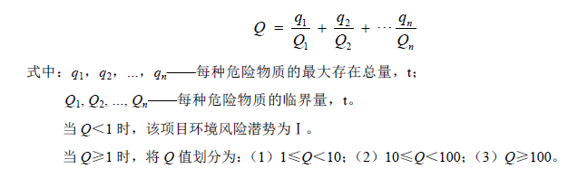  表49 项目风险物质情况表  注：①陶化废液产生量为2.8t/a，每月转移1次，最大暂存量约为0.233t/d，临界量按《建设项目环境风险评价技术导则》（HJ169-2018）表B.2的健康危险急性毒性物质（类别 2、3）取值；  ②除油废液产生量为11.2t/a，每月转移1次，最大暂存量约为0.933t/d，临界量按《建设项目环境风险评价技术导则》（HJ169-2018）表B.2的健康危险急性毒性物质（类别 2、3）取值；  环境风险识别  项目风险物质储存量均未超过临界量，主要风险源如下：  a.液态原辅材料（润滑油、除油剂、陶化剂等）泄漏对地下水、土壤造成污染，气体扩散对大气造成影响；  b.单位内的危险废物管理不善，出现与一般固体废弃物混装或散落污染区内环境等，造成危险废物对所涉及区域的空气、地表水、土壤及人群健康造成影响；  c.废气处理设施出现故障或停运，造成废气不达标排放，危害周边区域的空气质量及人群健康的影响；  d.由于管理不善，造成火灾等安全事故。危害工作人员的人身安全，造成巨大的经济损失。  事故防范措施  ①在车间及化学品存放仓库设立警告牌(严禁烟火)；  ②对化学品存放仓库、生产车间、危废暂存间实行定期的巡检制度，及时发现问题，尽快解决；  ③设置独立的危废暂存间。危废暂存间应设置防腐措施，并进行分区，并设置危险标志，设置围堰。  ④针对废气治理设施故障。立即停工，对相关故障设施进行维修，正常运行后才重新生产；  ⑤对于危险物质的储存，应配备应急的器械和有关用具，如灭火器、沙池、隔板等，并建议在液态化学品储存处设置缓坡或地面留有导流槽（或池），以备液态化学品在洒落或泄漏时能临时清理存放，液态化学品储存应由具有该方面经验的专人进行管理，加强隐患排查。  ⑥在化学品仓库周围设置围堰，需要严格检查容器或转移槽车的严密性和质量情况；  ⑦厂区设置雨水总排口截止阀，项目厂房进出口均设置缓坡及消防沙袋，项目产生消防事故时，产生的废水均能截留于厂内并设置事故废水收集和储存设备。  小结  综上所述，根据项目风险分析，本项目潜在的风险主要为可燃物质遇明火引发火灾甚至爆炸导致大气、地表水污染，化学品、废水和危险废物泄漏导致地下水、土壤、大气污染；  建设单位应按照本报告表，做好各项风险的预防和应急措施，可将环境风险水平控制在较小范围内。  项目存在的环境风险通过采取加强管理、配备应急器械、设置缓坡或导流槽、定期检查、建立预警信息系统等风险防范措施，可以有效预防和控制环境风险。  项目在严格落实环评提出各项措施和要求的前提下，项目风险可控，对环境影响不大。  六、地下水及土壤环境影响分析  根据《环境影响评价技术导则 地下水环境》（HJ610-2016）和研究表明，最常见的潜水污染是通过包气带渗入而污染，深层潜水及承压水的污染是通过各类井孔、坑洞和断层等发生的，他们作为一种通道把其所揭露的含水层同地面污染源或已污染的含水层联系起来，造成深层地下水的污染。随着地下水的运动，形成地下水污染扩散带。  项目厂区内地面不存在裸露土壤地面，地面均设置了混凝土地面以及基础防渗措施，液态化学品储存场所进行防腐防渗处理；危险废物暂存区设置防风防雨、地面进行基础防渗处理，大气沉降影响主要为生产废气（自动线喷粉废气、手动线喷粉废气、自动线固化工序废气和液化石油气燃烧废气、手动线面包炉固化工序废气）。各种废气经处理后达标排放，不会对周边环境产生明显影响。  （1）地下水污染途径分析  本项目营运期对地下水环境可能造成影响的污染源主要为固体废物、液态化学品泄漏，主要污染物为废水与固体废物。对地下水产生污染的途径主要是渗透污染。具体的污染途径如下：  ①一般固体暂存地及危险废物暂存地未做好防渗，导致固废渗滤液进入地下，污染地下水；  ②生活垃圾暂存地未做好防渗措施同时生活垃圾未及时清理走，导致生活垃圾渗滤液进入地下，污染地下水；  ③液态化学品（润滑油、除油剂、陶化剂液等）使用或者运输使用过程滴落，导致化学品进入地下，污染地下水；  （2）土壤污染源及污染途径分析  项目对土壤环境可能造成影响的污染源有以下几种，主要污染途径为大气沉降和垂直入渗；  ①生活污水、生产废水的泄漏，导致生活污水、生产废水进入土壤；  ②液态化学品（润滑油、除油剂、陶化剂等）运输及使用过程的泄漏，导致化学品入渗到土壤；  ③一般固体废物暂存间或危废暂存间的渗滤液下渗，导致土壤的污染；  ④生产过程产生的废气大气沉降，导致土壤的污染；  （3）防渗原则  本项目的地下水污染防治措施，按照“源头控制、末端防治、污染监控、应急响应”相结合的原则，从污染物的产生、入渗、扩散、应急响应全阶段进行控制。源头控制措施：主要包括在工艺、管道、设备、污水处理构筑物采取相应措施，防止和降低污染物跑、冒、滴、漏，将污染物泄漏的环境风险事故降到最低程度；管线敷设尽量采用“可视化”原则，即管道尽可能地上或架空敷设，做到污染物“早发现、早处理”，减少由于埋地管道泄漏而造成的地下水污染。末端控制措施：主要包括厂内易污染区地面的防渗措施和泄漏、渗漏污染物收集措施，即在污染区地面进行防渗处理，防止洒落地面的污染物渗入地下；末端控制采取分区防渗，重点污染防治区、一般污染防治区和非污染防治区防渗措施有区别的防渗原则。  （4）防渗方案  根据本项目各区可能泄漏至地面区域污染物的性质和生产单元的构筑方式，将车间划分为重点污染防渗区、一般污染防渗区和非污染防治区。重点污染防渗区：污染地下水环境的物料长期贮存或泄漏不容易及时发现和处理的区域。一般污染防渗区：污染地下水环境的物料泄漏容易及时发现和处理的区域。非污染防治区：指不会对地下水环境造成污染的区域。参照《危险废物贮存污染控制标准 》（GB 18597—2023），本项目厂内主要防渗分区及防渗要求如下表：  表50 项目分区防渗情况一览表  （4）防渗措施  ①对车间内排水系统及排水管道均做防渗处理，需要严格检查容器或转移槽车的严密性和质量情况。  ②项目应设置专门的危废暂存间，严格按照《危险废物贮存污染控制标准 》（GB 18597—2023）中规定的要求，采取“防渗、防雨、防流失”等措施，设置明显的标识牌，并按照《危险废物转移联单管理办法》的有关要求规定填写转移联单。加强危废管理，并做好存放场所的防渗透和泄漏措施，严禁随意倾倒和混入生活垃圾中，避免污染周边环境。  ③化学品储存场所采取严格的分区防腐防渗措施，防止因事故消防废水漫流通过下渗污染项目区周围地下水环境，避免对地下水造成环境污染。  ④针对大气沉降：项目生产过程主要产生生产废气（自动线喷粉废气、手动线喷粉废气、自动线固化工序废气和液化石油气燃烧废气、手动线面包炉固化工序废气），主要污染物为TVOC、非甲烷总烃、颗粒物、氮氧化物、二氧化硫、林格曼黑度、臭气浓度，不产生有毒有害污染物、二噁英、苯并[a]芘、氰化物、氯气。生产废气中，自动线喷粉废气、手动线喷粉废气半密闭罩收集后经二级滤芯回收装置处理后经排气筒（G1）排放；自动线固化工序废气和液化石油气燃烧废气设备管道直连收集，手动线面包炉固化工序废气密闭管道收集，二者合并后经活性炭吸附处理后经排气筒（G2）排放。项目尽可能在源头上减少污染物产生，严格按照国家相关规范要求，加强大气污染控制措施，定期对废气治理设施进行维护和巡查，确保对污染物进行有效治理达标排放。  综上，项目拟将采取有效措施对可能产生地下水及土壤影响的各项途径均进行有效预防，在确保各项防渗措施得以落实，并加强维护和环境管理的前提下，可有效控制项目内的污染物下渗现象，避免污染地下水及土壤，因此项目不会对区域地下水及土壤环境产生明显影响。故不设置相关自行监测要求。
  治理设施编号 | 废气来源 | 废气收集方式 | 喷粉柜（房）操作工位敞开面尺寸（F） |  | 操作口平均速度(v)m/s | 喷粉柜（房）数量/个 | 理论风量(Q)m³/h | 理论总风量m³/h | 合理性
  治理设施编号 | 废气来源 | 废气收集方式 | 长m | 宽m
  G1 | 手动喷粉线工序 | 半密闭罩收集 | 1.5 | 1 | 0.5 | 4 | 10880 | 14688 | 合理
  G1 | 自动喷粉线工序 | 半密闭罩收集 | 0.9 | 0.8 | 0.5 | 3 | 3888 | 14688 | 合理
  G1 | 设计总风量m³/h |  |  |  |  |  |  | 15000 | 合理
  产排污环节 |  | 喷粉工序
  废气种类 |  | 自动喷粉线废气 | 手动喷粉线废气 | /
  排气筒编号 |  | G1
  污染物名称 |  | 颗粒物 |  | 颗粒物合并
  产生量t/a |  | 4.29 | 0.51 | 4.80
  收集效率 |  | 65% | 65% | /
  去除率 |  | 95%
  有组织 | 产生量t/a | 2.7885 | 0.3315 | 3.1200
  有组织 | 产生浓度mg/m³ | 77.4583 | 73.6667 | 151.1250
  有组织 | 产生速率kg/h | 1.1619 | 1.1050 | 2.2669
  有组织 | 排放量t/a | 0.1394 | 0.0166 | 0.1560
  有组织 | 排放浓度mg/m³ | 3.8729 | 3.6833 | 7.5562
  有组织 | 排放速率kg/h | 0.0581 | 0.0553 | 0.1134
  无组织 | 排放量t/a | 1.5015 | 0.1785 | 1.6800
  无组织 | 排放速率kg/h | 0.6256 | 0.5950 | 1.2206
  有组织+无组织排放量t/a |  | 1.6409 | 0.1951 | 1.8360
  有组织排放高度m |  | 15
  风量m³/h |  | 15000
  工作时间h |  | 2400 | 300 | /
  治理设施编号 | 废气来源 | 废气收集方式 | 产污设备 | 产污设备数量 | 设计风速m/s | 集气风管内径（m） |  | 集气风管数量/条 |  | 理论风量m³/h | 理论总风量m³/h | 合理性
  G2 | 手动线固化工序 | 密闭管道收集 | 面包炉 | 1台 | 11 |  | 0.3 |  | 1 | 2797.74 | 5595.48 | 合理
  G2 | 自动线固化工序 | 设备管道直连收集 | 烘干线+固化线（一体线） | 1条 | 11 |  | 0.3 |  | 1 | 2797.74 | 5595.48 | 合理
  G2 | 设计总风量m³/h |  |  |  |  |  |  |  |  |  | 6000 | 合理
  原料名称 | 污染物指标 | 单位 | 产污系数 | 产生量
  液化石油气 | 工业废气量 | 立方米/立方米-原料 | 33.4 | 157.92万m³
  液化石油气 | 二氧化硫 | 千克/立方米-原料 | 0.000002S（S=343） | 0.0324t/a
  液化石油气 | 氮氧化物 | 千克/立方米-原料 | 0.00596 | 0.2818t/a
  液化石油气 | 颗粒物 | 千克/立方米-原料 | 0.00022 | 0.0104t/a
  液化石油气 | 林格曼黑度 | ＜1度
  产排污环节 |  | 固化工序
  废气种类 |  | 液化石油气燃烧 |  |  | 自动线固化废气 | 手动线固化废气 | /
  排气筒编号 |  | G2
  污染物名称 |  | SO₂ | NO_{X} | 颗粒物 | TVOC、非甲烷总烃 | TVOC、非甲烷总烃 | TVOC、非甲烷总烃合计
  产生量t/a |  | 0.0324 | 0.2818 | 0.0104 | 0.0858 | 0.0102 | 0.096
  收集效率 |  | 80% | 80% | 80% | 80% | 90% | /
  去除率 |  | 0 |  |  | 60%
  有组织 | 产生量t/a | 0.0259 | 0.2254 | 0.0083 | 0.0686 | 0.0092 | 0.0778
  有组织 | 产生浓度mg/m³ | 1.6221 | 14.1083 | 0.5207 | 4.2956 | 4.5960 | 8.8916
  有组织 | 产生速率kg/h | 0.0108 | 0.0939 | 0.0035 | 0.0286 | 0.0306 | 0.0592
  有组织 | 排放量t/a | 0.0259 | 0.2254 | 0.0083 | 0.0275 | 0.0037 | 0.0312
  有组织 | 排放浓度mg/m³ | 1.6221 | 14.1083 | 0.5207 | 1.7182 | 1.8384 | 3.5566
  有组织 | 排放速率kg/h | 0.0108 | 0.0939 | 0.0035 | 0.0114 | 0.0122 | 0.0236
  无组织 | 排放量t/a | 0.0065 | 0.0564 | 0.0021 | 0.0172 | 0.0010 | 0.0182
  无组织 | 排放速率kg/h | 0.0027 | 0.0235 | 0.0009 | 0.0072 | 0.0034 | 0.0106
  有组织+无组织排放量t/a |  | 0.0324 | 0.2818 | 0.0104 | 0.0446 | 0.0047 | 0.0493
  有组织排放高度m |  | 15m
  风量m³/h |  | 6658
  工作时间h |  | 2400 | 2400 | 2400 | 2400 | 300 | /
  注：固化隧道炉废气治理设施设计风量为6000m³/h。自动线中的燃烧机工作时间2400h，液化石油气燃烧废气治理设施风量=工业废气量/年工作时间=157.92万m³/2400h=658m³/h，则G2风量=固化隧道炉废气治理设施设计风量+液化石油气燃烧废气治理设施风量=6658m³/h。
  排放口编号 | G2
  风量(m³/h) | 6000
  活性炭种类 | 蜂窝活性炭
  单级活性炭规格/m | 1.35×1.22× 1
  单级活性炭层数/层 | 2
  单级装置单层活性炭厚度/m | 0.3
  单级活性炭装置总过滤面积/㎡ | 1.647
  过滤风速(m/s) | 1.01
  停留时间/s | 0.5929
  活性炭密度(g/cm³) | 0.45
  碘值（mg/g） | 650
  单次单级活性炭填充量/t | 0.4447
  活性炭总填充量/t | 0.4447
  序号 | 排放口编号 | 污染物 | 核算排放浓度/  （mg/m³） | 核算排放速率/  （kg/h） | 核算年排放量/（t/a）
  一般排放口
  1 | G1 | 颗粒物 | 7.5562 | 0.1134 | 0.1560
  2 | G2 | TVOC、非甲烷总烃 | 3.5566 | 0.0236 | 0.0312
  2 | G2 | SO₂ | 1.6221 | 0.0108 | 0.0259
  2 | G2 | NO_{X} | 14.1083 | 0.0939 | 0.2254
  2 | G2 | 颗粒物 | 0.5207 | 0.0035 | 0.0083
  2 | G2 | 臭气浓度 | / | / | 少量
  一般排放口  合计 |  | TVOC、非甲烷总烃 |  |  | 0.0312
   |  | SO₂ |  |  | 0.0259
   |  | NOx |  |  | 0.2254
   |  | 颗粒物 |  |  | 0.1643
   |  | 臭气浓度 |  |  | 少量
  有组织排放总计
  有组织排放  总计 |  | TVOC、非甲烷总烃 |  |  | 0.0312
   |  | SO₂ |  |  | 0.0259
   |  | NOx |  |  | 0.2254
   |  | 颗粒物 |  |  | 0.1643
   |  | 臭气浓度 |  |  | 少量
  序号 | 污染源 | 产污环节 | 污染物 | 主要污染防治措施 | 国家或地方污染物排放标准 |  | 年排放量/（t/a）
   |  |  |  |  | 标准名称 | 浓度限值/  （mg/m³） | 年排放量/（t/a）
  1 | 生产车间 | 自动线固化工序 | 非甲烷总烃 | / | 广东省地方标准《大气污染物排放限值》（DB44/27-2001）第二时段无组织排放监控限值 | 4.0 | 0.0172
  1 | 生产车间 | 自动线固化工序 | 臭气浓度 | / | 恶臭污染物排放标准》（GB 14554-93）表1恶臭污染物厂界标准值 | 20（无量纲） | 少量
  2 | 生产车间 | 液化石油气燃烧 | SO₂ | / | 广东省地方标准《大气污染物排放限值》（DB44/27-2001）第二时段无组织排放监控限值 | 1.0 | 0.0065
  2 | 生产车间 | 液化石油气燃烧 | NOx | / | 广东省地方标准《大气污染物排放限值》（DB44/27-2001）第二时段无组织排放监控限值 | 0.4 | 0.0564
  2 | 生产车间 | 液化石油气燃烧 | 颗粒物 | / | 广东省地方标准《大气污染物排放限值》（DB44/27-2001）第二时段无组织排放监控限值 | 1.0 | 0.0021
  3 | 生产车间 | 手动线固化工序 | 非甲烷总烃 | / | 广东省地方标准《大气污染物排放限值》（DB44/27-2001）第二时段无组织排放监控限值 | 4.0 | 0.0010
  3 | 生产车间 | 手动线固化工序 | 臭气浓度 | / | 恶臭污染物排放标准》（GB 14554-93）表1恶臭污染物厂界标准值 | 20（无量纲） | 少量
  4 | 生产车间 | 自动线喷粉工序 | 颗粒物 | / | 广东省地方标准《大气污染物排放限值》（DB44/27-2001）第二时段无组织排放监控限值 | 1.0 | 1.5015
  5 |  | 手动线喷粉工序 | 颗粒物 |  | 广东省地方标准《大气污染物排放限值》（DB44/27-2001）第二时段无组织排放监控限值 | 1.0 | 0.1785
  无组织排放总计
  无组织排放总计 |  |  |  | 非甲烷总烃 |  | 0.0182
   |  |  |  | SO₂ |  | 0.0065
   |  |  |  | NOx |  | 0.0564
   |  |  |  | 颗粒物 |  | 1.6821
   |  |  |  | 臭气浓度 |  | 少量
  序号 | 污染物 | 有组织年排放量/（t/a） | 无组织年排放量/（t/a） | 年排放量/（t/a）
  1 | TVOC、非甲烷总烃 | 0.0312 | 0.0182 | 0.0442
  2 | SO₂ | 0.0259 | 0.0065 | 0.0324
  3 | NOx | 0.2254 | 0.0564 | 0.2818
  4 | 颗粒物 | 0.1643 | 1.6821 | 1.8464
  5 | 臭气浓度 | 少量 | 少量 | 少量
  序号 | 污染源 | 非正常排放原因 | 污染物 | 非正常排放浓度/(mg/m³) | 非正常排放速率/(kg/h） | 单次持续时间/h | 年发生频次/次 | 应对措施
  1 | G1 | 治理设备故障，对废气治理效率为0 | 颗粒物 | 151.125 | 2.2669 | / | / | 停止生产，检修治理设备
  2 | G2 | 治理设备故障，对废气治理效率为0 | TVOC、非甲烷总烃 | 8.8916 | 0.0592 | / | / | 停止生产，检修治理设备
  2 | G2 | 治理设备故障，对废气治理效率为0 | SO₂ | 1.6221 | 0.0108 | / | / | 停止生产，检修治理设备
  2 | G2 | 治理设备故障，对废气治理效率为0 | NOx | 14.1083 | 0.0939 | / | / | 停止生产，检修治理设备
  2 | G2 | 治理设备故障，对废气治理效率为0 | 颗粒物 | 0.5207 | 0.0035 | / | / | 停止生产，检修治理设备
  2 | G2 | 治理设备故障，对废气治理效率为0 | 臭气浓度 | / | / | / | / | 停止生产，检修治理设备
  2 | G2 | 治理设备故障，对废气治理效率为0 | 林格曼黑度 | / | / | / | / | 停止生产，检修治理设备
  排放口编号 | 废气类型 | 污染  物种类 | 排放口地理坐标 |  | 治理措施 | 是否为可行技术 | 排气  量（m³/h） | 排气筒高度（m） | 排气  筒出  口内  径（m） | 排气温度（℃）
  排放口编号 | 废气类型 | 污染  物种类 | 经纬度
  G1 | 手动线喷粉废气、自动线喷粉废气 | 颗粒物 | 113.537220 | 22.485208 | 二级滤芯回收装置处理 | 是 | 15000 | 15 | 0.6 | 25
  G2 | 固化（自动线、手动线）工序废气和液化石油气燃烧 | TVOC、非甲烷总烃、颗粒物、氮氧化物、二氧化硫、林格曼黑度、臭气浓度 | 113.537249 | 22.485183 | 活性炭吸附处理 | 是 | 6000 | 15 | 0.4 | 35
  监测点位 | 监测指标 | 监测频次 | 执行排放标准
  G2 | TVOC |  | 广东省地方标准《固定污染源挥发性有机物综合排放标准》（DB44/2367-2022）表1挥发性有机物排放限值
  G2 | 非甲烷总烃 | 1次/年 | 广东省地方标准《固定污染源挥发性有机物综合排放标准》（DB44/2367-2022）表1挥发性有机物排放限值
  G2 | SO₂ | 1次/年 | 《工业炉窑大气污染综合治理方案》（环大气〔2019〕56号）中重点区域限值要求
  G2 | NOx | 1次/年 | 《工业炉窑大气污染综合治理方案》（环大气〔2019〕56号）中重点区域限值要求
  G2 | 颗粒物 | 1次/年 | 《工业炉窑大气污染综合治理方案》（环大气〔2019〕56号）中重点区域限值要求
  G2 | 林格曼黑度 | 1次/年 | 《工业炉窑大气污染物排放标准》（GB9078-1996）干燥炉二级标准
  G2 | 臭气浓度 | 1次/年 | 《恶臭污染物排放标准》（GB14554-93）表2恶臭污染物排放标准值
  G1 | 颗粒物 | 1次/年 | 广东省地方标准《大气污染物排放限值》（DB44/27-2001）表2第二时段二级标准
  监测点位 | 监测指标 | 监测频次 | 执行排放标准
  厂界 | SO₂ | 1次/年 | 广东省地方标准《大气污染物排放限值》(DB44/27－2001)第二时段无组织排放监控浓度限值
  厂界 | NOx | 1次/年 | 广东省地方标准《大气污染物排放限值》(DB44/27－2001)第二时段无组织排放监控浓度限值
  厂界 | 颗粒物 | 1次/年 | 广东省地方标准《大气污染物排放限值》(DB44/27－2001)第二时段无组织排放监控浓度限值
  厂界 | 非甲烷总烃 | 1次/年 | 广东省地方标准《大气污染物排放限值》(DB44/27－2001)第二时段无组织排放监控浓度限值
  厂界 | 臭气浓度 | 1次/年 | 《恶臭污染物排放标准》（GB14554-93）表1恶臭污染物厂界标准值
  厂区内 | 非甲烷总烃 | 1次/年 | 广东省地方标准《固定污染源挥发性有机物综合排放标准》（DB44/2367-2022）表3中厂区内VOCs无组织排放限值
  厂区内 | 颗粒物 | 1次/年 | 《工业炉窑大气污染物排放标准》（GB9078-1996）表3其他炉窑无组织排放烟（粉）尘最高允许浓度
  序号 | 类别 | 佛山市顺德区勒流镇新荣喷粉厂技改项目情况 | 本项目情况 | 类比结论说明
  1 | 主要原辅材料 | 五金件、树脂粉末、脱脂剂、脱脂助剂、陶化剂、机油、液化石油气 | 铁管、环氧聚酯粉末、除油剂、陶化剂、润滑油、液化石油气 | 原辅材料类型及用途相同，成分有差异，与类比项目情况相似，具有可类比性
  2 | 工艺 | 除油、喷淋水洗/游浸水洗、陶化、喷淋水洗/游浸水洗、喷粉、固化 | 除油、陶化、（喷淋）水洗、喷粉、固化 | 主要工艺均含除油、清洗、陶化、喷粉、固化，原料预处理工艺有差异，与类比项目情况相似，具有可类比性
  3 | 主要生产设备 | 全自动喷粉线（喷粉柜、喷枪、固化炉/烘干炉）、自动喷淋线（除油池、陶化池、清洗池）、自动游浸线（除油池、陶化池、清洗池） | 自动线（烘干线+固化线、自动喷粉房、除油池、陶化池、水洗池）、手动线（手动喷粉柜、面包炉、除油池、陶化池、水洗池） | 生产设备均含喷粉柜、喷枪、固化炉、烘干炉、除油池、陶化池、清洗池，但设备种类有差异，主要生产设备与类比项目情况相似，具有可类比性
  4 | 废水种类 | 清洗废水 | 清洗废水 | 相同，具有可类比性
  5 | 废水污染物 | pH、CODcr、BOD₅、SS、氨氮、氟化物、石油类 | pH、CODcr、BOD₅、SS、氨氮、石油类 | 污染物基本相同，具有可类比性
  污染物  废水  种类 |  | pH | COD_{cr} | BOD₅ | SS | 氨氮 | 石油类
  单位 |  | 无量纲 | mg/L
  清洗废水 | 参考浓度 | 7.7-7.9 | 83-99 | 21.9-26.2 | 66-84 | 4.56-5.36 | 5.56-6.16
  清洗废水 | 本项目取值 | 8 | 100 | 30 | 85 | 6 | 6.5
  序号 | 单位名称 | 地址 | 处理废水类别 | 处理能力 | 余量 | 接收水质要求
  1 | 中山市黄圃食品工业园污水处理有限公司 | 中山市黄圃镇食品工业园内 | 喷漆、印刷、印花、清洗废水 | 900吨/日 | 约400吨/日 | CODcr≤1700mg/L、BOD₅≤900mg/L、氨氮≤20mg/L、SS≤600mg/L、动植物油≤150mg/L
  2 | 中山市佳顺环保服务有限公司 | 中山市港口镇石特社区福田七路13号 | 印刷、印花废水 | 140吨/日 | 约75吨/日 | CODcr≤2000mg/L、BOD₅≤400mg/L、SS≤200mg/L、石油类≤10mg/L、色度≤400倍、pH值6~7
  2 | 中山市佳顺环保服务有限公司 | 中山市港口镇石特社区福田七路13号 | 喷漆废水 | 100吨/日 | 约75吨/日 | CODcr≤2000mg/L、BOD₅≤300mg/L、石油类≤10mg/L、色度≤200倍、pH值6~8
  2 | 中山市佳顺环保服务有限公司 | 中山市港口镇石特社区福田七路13号 | 酸洗磷化废水 | 40吨/日 | 约75吨/日 | CODcr≤500mg/L、BOD₅≤80mg/L、SS≤300mg/L、石油类≤10mg/L、色度≤80倍、pH值4~7、磷化物≤50mg/L、总锌≤15mg/L
  2 | 中山市佳顺环保服务有限公司 | 中山市港口镇石特社区福田七路13号 | 食品废水 | 20吨/日 | 约75吨/日 | CODcr≤1800mg/L、BOD₅≤1000mg/L、SS≤800mg/L、氨氮≤100mg/L
  3 | 中山市中丽环境服务有限公司 | 中山市角镇高平工业区福泽一街 | 洗染、印刷、印花、喷漆废水 | 400吨/日 | 约100吨/日 | CODcr≤5000mg/L、BOD₅≤2000mg/L、氨氮≤30mg/L、总磷≤10mg/L、SS≤500mg/L
  废水类别 | 废水产生量 | 废水暂存装置容量 | 废水最大暂存量 | 废水转移频次 | 废水转移量
  清洗废水 | 544.8t/a | 20t/a | 16t/a | 35次/a | 16t/次
  序号 | 废水类别 | 污染物  种类 | 排放去向 | 排放规律 | 污染治理设施 |  |  |  | 排放口编号 | 排放口设置是否符合要求 | 排放口  类型
   |  |  |  |  | 污染治理设施  编号 | 污染治理设施  名称 | 污染治理设施工艺 | 是否为可行技术 | 排放口编号 | 排放口设置是否符合要求 | 排放口  类型
  1 | 生活污水 | pH、CODcr、BOD₅、SS、氨氮 | 进入南朗横门污水处理厂 | 间断排放，排放期间流量稳定 | DW001 | 三级化粪池 | 预处理 | / | DW001 | 是 | 企业总排  雨水排放  清净下水排放  温排水排放  车间或车间处理设施排放
  2 | 清洗废水 | pH、CODcr、BOD5、SS、氨氮、石油类 | 定期委托给有处理能力的废水处理机构处理 | / | / | / | / | / | / | 是 | 企业总排  雨水排放  清净下水排放  温排水排放  车间或车间处理设施排放
  序号 | 文件要求 |  | 本项目情况 | 是否相符
  1 | 2.1污染防治要求 | 零散工业废水的收集、储存设施不得存在滴、漏、渗、溢现象，不得与生活用水、雨水或者其它液体的收集、储存设施相连通。  禁止将其他危险废物、杂物注入零散工业废水中，禁止在零散工业废水收集、储存设施内预设暗口或者安装旁通阀门，禁止在地下铺埋偷排暗管或者铺设偷排暗渠。  零散工业废水产生单位应定期检查收集及储存设备运行情况，及时排查零散工业废水污染风险 | 项目车间地面硬化防渗；生产废水采用单独的废水桶收集储存，禁止将其他危险废物、杂物注入生产废水中，地面防渗，并在废水桶周边设备围堰，定期对废水桶设备进行检查，防止废水滴、漏、渗溢，废水桶只设一个排水明阀，不设置暗口和旁通阀门，不在地下铺埋偷排暗管或者铺设偷排暗渠 | 相符
  2 | 2.2管道、储存设施建设要求 | 零散工业废水的储存设施的建造位置应当便于转移运输和观察水位，设施底部和外围及四周应当做好防渗漏、防溢出措施，储存容积原则上不得小于满负荷生产时连续5日的废水产生量；废水收集管道应当以明管的形式与零散工业废水储存设施直接连通；若部分零散工业废水需回用的，应另行设置回用水暂存设施，不得与零散工业废水储存设施连通 | 项目设有废水暂存桶约为20立方米，最大暂存量为16t，项目生产废水产生量1.816t/d，项目可储存约9天废水量。废水桶带有刻度线，方便观察废水桶内废水储存量，地面防渗，并在废水桶周边设备围堰，定期对废水桶进行检查，防止废水滴、漏、渗、溢。项目产生的废水通过软管泵废水桶储存，不设置固定明管，项目无废水回用。 | 相符
  3 | 2.3计量设备安装要求 | 零散工业废水产生单位应对产生零散废水的工序安装独立的工业用水水表，不与生活用水水表混合使用；在储存设施中安装水量计量装置，监控储存设施的液位情况，如有多个储存设施，每个设施均需安装水量计量装置；在适当位置安装视频监控，要求可以清晰看出储存设施及其周边环境情况。所有计量监控设施预留与生态环境部门进行数据联网的接口，计量设备及联网应满足中山市生态环境局关于印发《2023年中山市重点单位非浓度自动监控设备安装联网工作方案》的通知中技术指南的要求 | 企业安装有单独的生产用水水表，废水桶均有液位刻度线，企业在废水桶储存区安装摄像头对废水桶进行监控，并预留与生态环境部门进行数据联网的接口。 | 相符
  4 | 2.4废水储存管理要求 | 零散工业废水产生单位应定期观察储存设施的水位情况，当储存水量超过最大容积量80%或剩余储存量不足2天正常生产产水量时，需及时联系零散工业废水接收单位转移。如遇零散工业废水接收单位无故拒绝收运的，应及时向属地生态环境部门反馈 | 项目设有废水暂存桶约为20立方米，定期观察废水桶储存水量情况，当储水量超过16t时，联系有废水处理能力的单位进行转移处理，约每9天转运1次 | 相符
  5 | 4.1转移联单管理制度 | 零散工业废水接收单位和产生单位应建立转移联单管理制度。零散工业废水接收单位根据联单模板制作《零散工业废水转移联单》（详见附件2），原件一式两份，在接收零散工业废水时，与零散工业废水产生单位核对转移量、转移时间等，填写转移联单。转移联单第一联和第二联副联由零散工业废水产生单位和接收单位分别自留存档 | 废水转移单位在转移废水时根据要求出具《零散工业废水转移联单》，并按要求填写相关信息，一式两份，企业和转移单位各自保留存档 | 相符
  6 | 4.2废水管理台账 | 零散工业废水接收单位和产生单位应建立零散工业废水管理台账。其中，接收单位应建立零散工业废水管理台账，如实、完整、准确记录废水产生单位名称、废水类型、收运人员、收运水量、运输车辆等台账信息，并每月汇总情况填写《零散工业废水接收单位废水接收台账月报表》（详见附件3）；产生单位应建立零散工业废水管理台账，如实记录日生产用水量、日废水产生量、日存储废水量与转移量和转移时间等台账信息，并每月汇总情况填写《零散工业废水产生单位废水产生转移台账月报表》 | 企业建立生产废水管理台账，对每天生产用水量、废水产生量、废水储存量和转移量、转移时间进行记录，并每月填写《零散工业废水接收单位废水接收台账月报表》，报表企业存档保留 | 相符
  7 | 5.应急管理 | 零散工业废水接收单位应编制、备案突发环境事件应急预案，建立环境风险隐患排查制度，落实环境风险防范措施，建立完善的生产管理体系，做好零散工业废水收集处理的运营、应急和安全等管理工作。  零散工业废水产生单位应将零散工业废水收集、储存的运营、应急和安全等管理工作纳入企业突发环境事件应急预案，建立环境风险隐患排查制度，落实环境风险防范措施，建立完善的生产管理体系 | 企业建立生产废水泄漏环境风险隐患排查制度，落实环境风险防范措施，建立完善的生产管理体系。 | 相符
  8 | 6、信息报送 | 零散工业废水产生单位每月10日前将上月的《零散工业废水产生单位废水产生转移台账月报表》报送所在镇街生态环境部门。  零散工业废水接收单位每月10日前将上月的《零散工业废水接收单位废水接收台账月报表》报送所在镇街生态环境部门，并抄报市生态环境局。  市生态环境局按信息化建设要求推进零散工业废水监管平台的建设，待监管平台建成启用后，相应信息报送要求按照平台管理要求进行 | 企业每月10日前将上月的《零散工业废水产生单位废水产生转移台账月报表》报送所在镇街生态环境部门。 | 相符
  序号 | 排放口  编号 | 排放口地理坐标 |  | 废水排放量/  （万t/a） | 排放  去向 | 排放  规律 | 间歇排放  时段 | 受纳污水处理厂信息
  序号 | 排放口  编号 | 经度 | 纬度 |  |  |  |  | 名称 | 污染物种类 | 国家或地方污染物排放标准浓度限值/(mg/L)
  1 | DW001 | 113.537151 | 22.485130 | 0.018 | 经三级化粪池预处理后进入南朗横门污水处理厂 | 间断排放，排放期间流量稳定 | 8：00-12:00，13:00-17:00 | 南朗横门污水处理厂 | pH | 6-9（无量纲）
   |  |  |  |  |  |  |  |  | CODcr | 40
   |  |  |  |  |  |  |  |  | BOD₅ | 10
   |  |  |  |  |  |  |  |  | SS | 10
   |  |  |  |  |  |  |  |  | NH₃-N | 5
  序号 | 排放口编号 | 污染物种类 | 国家或地方污染物排放标准及其他按规定商定的排放协议
  序号 | 排放口编号 | 污染物种类 | 名称 | 浓度限值（m/L）
  1 | DW001 | pH | 广东省《水污染物排放限值》(DB44/26-2001)第二时段三级标准 | 6-9（无量纲）
  1 | DW001 | CODcr | 广东省《水污染物排放限值》(DB44/26-2001)第二时段三级标准 | 500
  1 | DW001 | BOD₅ | 广东省《水污染物排放限值》(DB44/26-2001)第二时段三级标准 | 300
  1 | DW001 | SS | 广东省《水污染物排放限值》(DB44/26-2001)第二时段三级标准 | 400
  1 | DW001 | NH₃-N | 广东省《水污染物排放限值》(DB44/26-2001)第二时段三级标准 | /
  序号 | 排放口编号 | 污染物种类 | 产生浓度（mg/L） | 排放浓度（mg/L） | 日排放量（t/d） | 年排放量（t/a）
  1 | DW001（生活污水） | pH | 6-9 | 6-9 | / | /
  1 | DW001（生活污水） | CODcr | 300 | 250 | 0.00015 | 0.045
  1 | DW001（生活污水） | BOD₅ | 200 | 150 | 0.00009 | 0.027
  1 | DW001（生活污水） | SS | 250 | 150 | 0.00009 | 0.027
  1 | DW001（生活污水） | NH₃-N | 30 | 25 | 0.000015 | 0.0045
  全厂排放口合计 |  | pH |  |  |  | /
   |  | CODcr |  |  |  | 0.045
   |  | BOD₅ |  |  |  | 0.027
   |  | SS |  |  |  | 0.027
   |  | NH₃-N |  |  |  | 0.0045
  序号 | 设备名称 | 工序 | 数量（台） | 噪声值/dB（A） | 位置
  1 | 自动线 | 清洗、陶化、除油、喷粉烘干、固化 | 1条 | 80~85 | 室内
  2 | 手动线 | 清洗、陶化、除油、喷粉、固化 | 1条 | 80~85 | 室内
  3 | 风机 | 辅助 | 2台 | 80~85 | 室外
  序号 | 监测点位 | 监测频次 | 排放限值 | 执行排放标准
  1 | 厂界东南、东北、西南、西北面外1米 | 1次/季 | 昼间≤65dB（A） | 《工业企业厂界环境噪声排放标准》(GB12348－2008)的 3 类标准要求
  原材料名称 | 年用量/t | 包装方式 | 包装物数量 | 单件包装物重量/kg | 总重量/t
  环氧聚酯粉末 | 16 | 20kg/箱 | 800箱 | 约0.15 | 0.12
  陶化剂 | 1.09 | 25kg/桶 | 约44桶 | 约0.25 | 0.011
  除油剂 | 4.54 | 25kg/桶 | 约182桶 | 约0.25 | 0.0455
  合计 |  |  |  |  | 0.1765
  危险废物名称 | 危险废物类别 | 危险废物代码 | 产生量（t/a） | 产生工序及装置 | 形态 | 主要成分 | 有害成分 | 产废周期 | 危险  特性 | 污染防治措施
  废活性炭 | HW49 其他废物 | 900-039-49 | 1.8255 | 项目生产 | 固态 | 有机物 | 有机物 | 不定期 | T | 交由具有相关危险废物经营许可证的单位处理
  废润滑油 | HW08 废矿物油与含矿物油废物 | 900-214-08 | 0.01 | 项目生产 | 液态 | 矿物油 | 废矿物油 | 不定期 | T，I | 交由具有相关危险废物经营许可证的单位处理
  废润滑油包装物 | HW08废矿物油与含矿物油废物 | 900-249-08 | 0.001 | 项目生产 | 固态 | 矿物油 | 废矿物油 | 不定期 | T/In | 交由具有相关危险废物经营许可证的单位处理
  除油废液 | HW17 表面处理废物 | 336-064-17 | 11.2 | 项目生产 | 液态 | 除油剂 | 碱 | 不定期 | T/C | 交由具有相关危险废物经营许可证的单位处理
  陶化废液 | HW17表面处理废物 | 336-064-17 | 2.8 | 项目生产 | 液态 | 陶化剂 | 陶化剂 | 不定期 | T/C | 交由具有相关危险废物经营许可证的单位处理
  序号 | 贮存场所名称 | 危险废物名称 | 危险废物类别 | 危险废物代码 | 位置 | 占地面积 ㎡ | 贮存方式 | 贮存  能力/吨 | 贮存  周期
  1 | 危废仓 | 废活性炭 | HW49 其他废物 | 900-039-49 | 厂区内 | 1 | 袋装 | 0.5 | 3月
  2 | 危废仓 | 废润滑油 | HW08 废矿物油与含矿物油废物 | 900-214-08 | 厂区内 | 0.5 | 桶装 | 0.01 | 1年
  3 | 危废仓 | 废润滑油包装物 | HW08废矿物油与含矿物油废物 | 900-249-08 | 厂区内 | 0.5 | 桶装 | 0.001 | 1年
  4 | 危废仓 | 除油废液 | HW17 表面处理废物 | 336-064-17 | 厂区内 | 2 | 桶装 | 1 | 1月
  5 | 危废仓 | 陶化废液 | HW17表面处理废物 | 336-064-17 | 厂区内 | 0.5 | 桶装 | 0.25 | 1月
  原料类别 | 风险物质 | 风险物质占比 | 原料最大贮存量/t | 风险物质最大贮存量/t | 临界量/t | Q值
  液化石油气 | 石油气 | 100% | 0.5 | 0.5 | 10 | 0.05
  润滑油 | 油类物质 | 100% | 0.1 | 0.1 | 2500 | 0.00004
  废润滑油 | 油类物质 | 100% | 0.01 | 0.01 | 2500 | 0.000004
  陶化废液 | 健康危险急性毒性物质 | 100% | / | 0.233 | 50 | 0.00466
  除油废液 | 健康危险急性毒性物质 | 100% | / | 0.933 | 50 | 0.01866
  合计 |  |  |  |  |  | 0.073364<1
  序号 | 单元 | 防渗分区 | 防渗结构形式 | 具体结构、防渗系数
  1 | 危废暂存区、化学品储存场所、生产车间 | 重点污染防渗区 | 刚性防渗结构 | 采用至少2mm厚水泥基渗透抗渗混凝土，渗透参数≤1.0×10⁻¹⁰cm/s
  2 | 除危废暂存区、化学品储存场所、生产车间和办公区以外的区域 | 一般污染防渗区 | 刚性防渗结构 | 抗渗混凝土渗透系数≤1.0×10⁻⁷cm/s
  3 | 办公区 | 非污染防治区 | / | 不需设置专门的防渗层

五、环境保护措施监督检查清单
内容  要素 | 排放口(编号、名称)/污染源 |  | 污染物项目 | 环境保护措施 | 执行标准
大气环境 | G1-自动线喷粉废气、手动线喷粉废气 | 有组织 | 颗粒物 | 自动线喷粉废气、手动线喷粉废气半密闭罩收集，经二级滤芯回收装置处理后经15m高排气筒（G1，风量为15000m³/h）排放 | 广东省地方标准《大气污染物排放限值》（DB44/27-2001）表2第二时段二级标准
大气环境 | G2-手动线面包炉固化工序废气、自动线固化工序和液化石油气燃烧废气 | 有组织 | TVOC、非甲烷总烃 | 手动线面包炉固化工序废气密闭管道收集，自动线固化工序和液化石油气燃烧废气设备管道直连收集，合并后经活性炭吸附处理后经排气筒（G2，风量为6000m³/h）排放 | 广东省地方标准《固定污染源挥发性有机物综合排放标准》（DB44/2367-2022）表1挥发性有机物排放限值
大气环境 | G2-手动线面包炉固化工序废气、自动线固化工序和液化石油气燃烧废气 | 有组织 | SO₂ |  | 《工业炉窑大气污染综合治理方案》（环大气〔2019〕56号）重点区域限值要求
大气环境 | G2-手动线面包炉固化工序废气、自动线固化工序和液化石油气燃烧废气 | 有组织 | NO_{X} |  | 《工业炉窑大气污染综合治理方案》（环大气〔2019〕56号）重点区域限值要求
大气环境 | G2-手动线面包炉固化工序废气、自动线固化工序和液化石油气燃烧废气 | 有组织 | 颗粒物 |  | 《工业炉窑大气污染综合治理方案》（环大气〔2019〕56号）重点区域限值要求
大气环境 | G2-手动线面包炉固化工序废气、自动线固化工序和液化石油气燃烧废气 | 有组织 | 林格曼黑度 |  | 《工业炉窑大气污染物排放标准》（GB9078-1996）干燥炉二级标准
大气环境 | G2-手动线面包炉固化工序废气、自动线固化工序和液化石油气燃烧废气 | 有组织 | 臭气浓度 |  | 恶臭污染物排放标准》（GB14554-93）表2恶臭污染物排放标准值
大气环境 | 自动线喷粉废气、手动线喷粉废气、自动线固化工序废气和液化石油气燃烧废气、手动线面包炉固化工序废气 | 无组织 | 非甲烷总烃 | 加强车间通风 | 广东省地方标准《大气污染物排放限值》(DB44/27－2001)（第二时段）无组织排放监控浓度限值
大气环境 | 自动线喷粉废气、手动线喷粉废气、自动线固化工序废气和液化石油气燃烧废气、手动线面包炉固化工序废气 | 无组织 | SO₂ | 加强车间通风 | 广东省地方标准《大气污染物排放限值》(DB44/27－2001)（第二时段）无组织排放监控浓度限值
大气环境 | 自动线喷粉废气、手动线喷粉废气、自动线固化工序废气和液化石油气燃烧废气、手动线面包炉固化工序废气 | 无组织 | NO_{X} | 加强车间通风 | 广东省地方标准《大气污染物排放限值》(DB44/27－2001)（第二时段）无组织排放监控浓度限值
大气环境 | 自动线喷粉废气、手动线喷粉废气、自动线固化工序废气和液化石油气燃烧废气、手动线面包炉固化工序废气 | 无组织 | 颗粒物 | 加强车间通风 | 广东省地方标准《大气污染物排放限值》(DB44/27－2001)（第二时段）无组织排放监控浓度限值
大气环境 | 自动线喷粉废气、手动线喷粉废气、自动线固化工序废气和液化石油气燃烧废气、手动线面包炉固化工序废气 | 无组织 | 臭气浓度 | 加强车间通风 | 《恶臭污染物排放标准》（GB14554-93）表1恶臭污染物厂界标准值
大气环境 | 厂区无组织 |  | 非甲烷总烃 | / | 广东省地方标准《固定污染源挥发性有机物综合排放标准》（DB44/2367-2022）表3厂区内VOCs无组织排放限值
地表水环境 | 生活污水 |  | CODcr | 经化粪池预处理后进入南朗横门污水处理厂处理 | 广东省地方标准《水污染物排放限值》(DB44/26－2001)三级标准（第二时段）
地表水环境 |  |  | BOD₅ | 经化粪池预处理后进入南朗横门污水处理厂处理 | 广东省地方标准《水污染物排放限值》(DB44/26－2001)三级标准（第二时段）
地表水环境 |  |  | SS | 经化粪池预处理后进入南朗横门污水处理厂处理 | 广东省地方标准《水污染物排放限值》(DB44/26－2001)三级标准（第二时段）
地表水环境 |  |  | NH₃-N | 经化粪池预处理后进入南朗横门污水处理厂处理 | 广东省地方标准《水污染物排放限值》(DB44/26－2001)三级标准（第二时段）
地表水环境 | 生产废水 |  | PH | 定期委托给有处理能力的废水处理机构处理
地表水环境 |  |  | CODcr
地表水环境 |  |  | BOD₅
地表水环境 |  |  | SS
地表水环境 |  |  | 氨氮
地表水环境 |  |  | 石油类
声环境 | 采用有效的隔音、消声措施，运营期厂界噪声执行《工业企业厂界环境噪声排放标准》（GB 12348-2008）3类标准
固体废物 | 办公生活 | 生活垃圾 |  | 交由环卫部门清运处理 | 符合环保要求，对周围环境不造成明显影响
固体废物 | 一般工业固废 | 废粉尘 |  | 集中收集后交给有一般固体废物处理能力的单位处理 | 符合环保要求，对周围环境不造成明显影响
固体废物 | 一般工业固废 | 废包装材料 |  | 集中收集后交给有一般固体废物处理能力的单位处理 | 符合环保要求，对周围环境不造成明显影响
固体废物 | 危险废物 | 废活性炭 |  | 交由具有相关危险废物经营许可证的单位处理 | 符合环保要求，对周围环境不造成明显影响
固体废物 | 危险废物 | 废润滑油及其包装物 |  | 交由具有相关危险废物经营许可证的单位处理 | 符合环保要求，对周围环境不造成明显影响
固体废物 | 危险废物 | 除油废液 |  | 交由具有相关危险废物经营许可证的单位处理 | 符合环保要求，对周围环境不造成明显影响
固体废物 | 危险废物 | 陶化废液 |  | 交由具有相关危险废物经营许可证的单位处理 | 符合环保要求，对周围环境不造成明显影响
土壤及地下水  污染防治措施 | ①对车间内排水系统及排水管道均做防渗处理，在废水处理站周围设置围堰，定期巡查。  ②项目应设置专门的危废暂存间，严格按照《危险废物贮存污染控制标准 》（GB 18597—2023）中规定的要求，采取“防渗、防雨、防流失”等措施，设置明显的标识牌，并按照《危险废物转移联单管理办法》的有关要求规定填写联单。加强危废管理，并做好存放场所的防渗透和泄漏措施，严禁随意倾倒和混入生活垃圾中，避免污染周边环境。  ③危废暂存区、生产废水处理站、化学品储存场所、生产车间采取严格的分区防腐防渗措施；各类污染物均采取了对应的污染治理措施，确保污染物的达标排放；
生态保护措施 | /
环境风险防范措施 | ①配备消防栓和消防灭火器材等灭火装置，预留安全疏散通道，对电路定期检查，严格控制用电负荷，并严格监督执行，以杜绝火灾隐患。  ②化学品仓库、危险废物暂存仓、废水暂存区设置围堰、标识牌，做到防淋、防渗、防泄漏，防止泄漏下渗污染土壤、地下水环境。  ③加强液化石油气管道的日常巡查，确保输送不发生腐蚀性泄漏。特别是对两节管道之间的接头检查，防止液化石油气在输送过程中泄漏。优选阀门位置，以便事故发生后尽快截断危险源。管道防腐采用可靠的涂层和保护层。加强地面管线防护，设置警戒标志。  ④加强生产车间的管理。车间门口设置缓坡，预备沙包，如若发生火灾事故，尽可能将消防废水控制在车间内。
其他环境管理要求 | /

六、结论
综上所述，中山市南朗镇卓登五金加工厂新建项目位于中山市南朗镇第一工业区龙基路南燕玻璃马赛克有限公司6#厂房(原玻璃车间) ，所属行业为允许发展类，符合产业政策及镇区的总体规划，地理位置和开发建设条件优越，交通便利，不占用基本农田保护区、水源保护区等其它用途的用地，项目也不位于水源保护区、名胜风景区和农田保护区。其经营的范围符合国家的产业政策。项目按评价要求落实污染防治措施，可实现污染物达标排放和总控要求，对环境的影响在可接受水平内。从环境保护角度分析，本项目是可行的。

建设项目污染物排放量汇总表
项目  分类 | 污染物名称 | 现有工程  排放量（固体废物产生量）① | 现有工程  许可排放量  ② | 在建工程  排放量（固体废物产生量）③ | 本项目  排放量（固体废物产生量）④ | 以新带老削减量  （新建项目不填）⑤ | 本项目建成后  全厂排放量（固体废物产生量）⑥ | 变化量  ⑦
废气 | TVOC、非甲烷总烃 | / | / | / | 0.0442 | / | 0.0442 | +0.0442
废气 | SO₂ | / | / | / | 0.0324 | / | 0.0324 | +0.0324
废气 | NOx | / | / | / | 0.2818 | / | 0.2818 | +0.2818
废气 | 颗粒物 | / | / | / | 1.8464 | / | 1.8464 | +1.8464
废气 | 臭气浓度 | / | / | / | 少量 | / | 少量 | 增加少量
废水 | COD_{Cr} | / | / | / | 0.045 | / | 0.045 | +0.045
废水 | BOD₅ | / | / | / | 0.027 | / | 0.027 | +0.027
废水 | SS | / | / | / | 0.027 | / | 0.027 | +0.027
废水 | NH₃-N | / | / | / | 0.0045 | / | 0.0045 | +0.0045
一般工业  固体废物 | 废粉尘 | / | / | / | 0.2964 | / | 0.2964 | +0.2964
一般工业  固体废物 | 废包装材料 | / | / | / | 0.2997 | / | 0.2997 | +0.2997
危险废物 | 废活性炭 | / | / | / | 1.8255 | / | 1.8255 | +1.8255
危险废物 | 废润滑油及其包装物 | / | / | / | 0.011 | / | 0.011 | +0.011
危险废物 | 除油废液 | / | / | / | 11.2 | / | 11.2 | +11.2
危险废物 | 陶化废液 | / | / | / | 2.8 | / | 2.8 | +2.8
注：⑥=①+③+④-⑤；⑦=⑥-①，单位：t/a


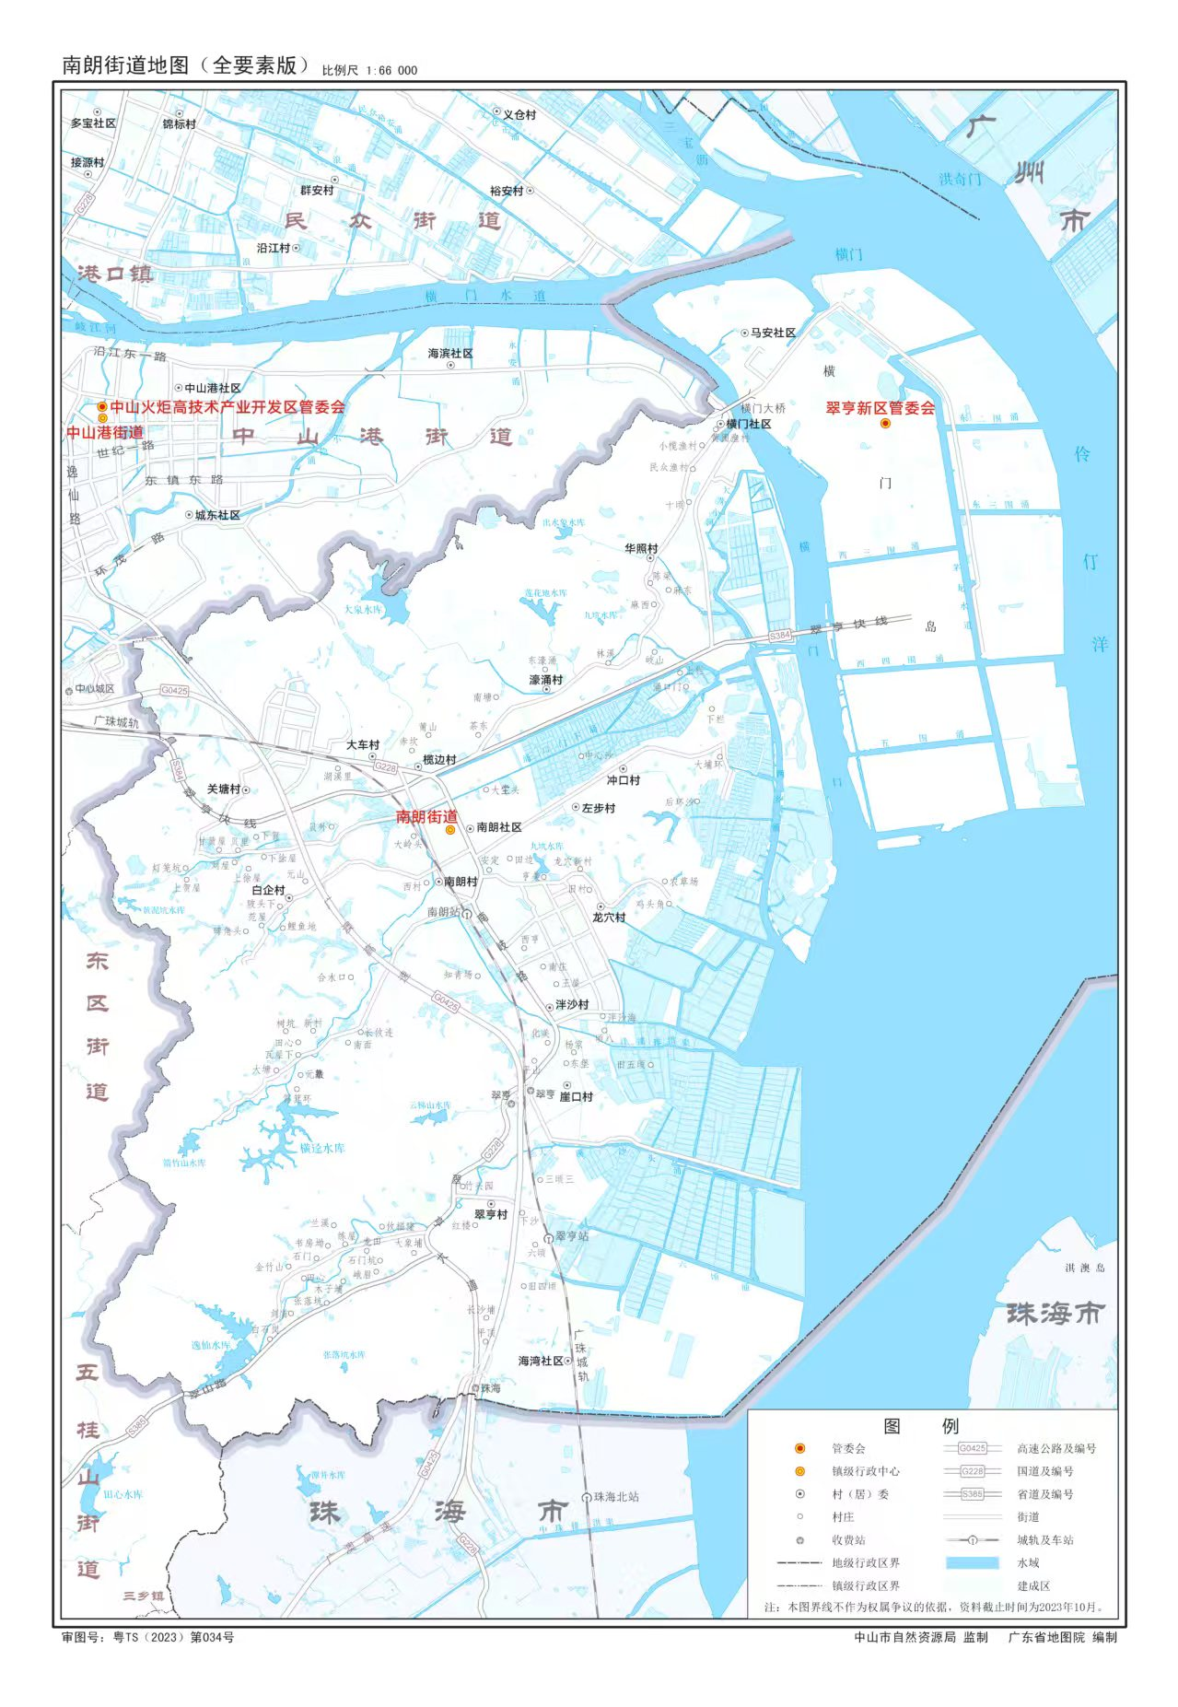
项目所在地
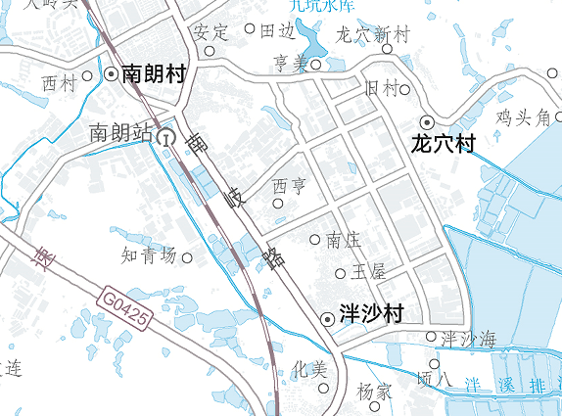
附图1 建设项目地理位置图
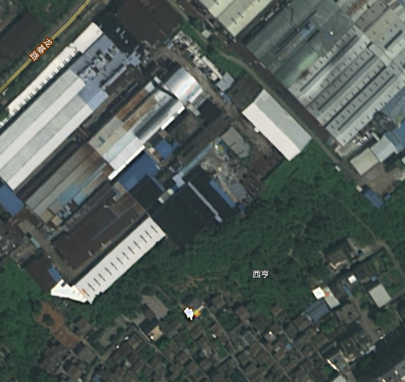
25m
附图2 建设项目四至图
空置厂房
林地
空置厂房
西亨社区
项目所在地
中山市优耐特包装有限公司
中山市南朗镇泓力包装材料厂
顺永气体有限公司
空置厂房
G1
滤芯回收

危废仓
化学品仓
附图3 建设项目厂区平面图
办公区
手动前处理线、手动喷粉柜

活性炭
废水暂存区

手动线
G2
手动线
面包炉

自动线
自动前处理线、烘干线+固化线（一体线）
自动喷粉房
手动喷粉柜
3m
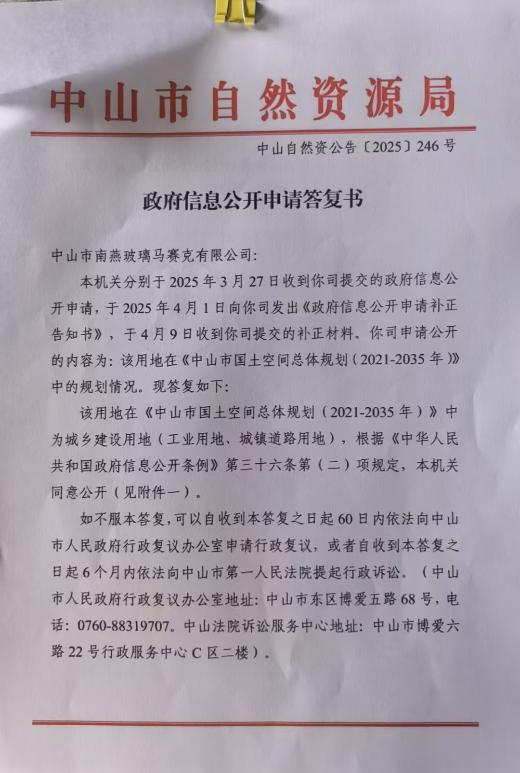
附图4-1 中山市自然资源局关于项目所在地用地规划信息公开的答复
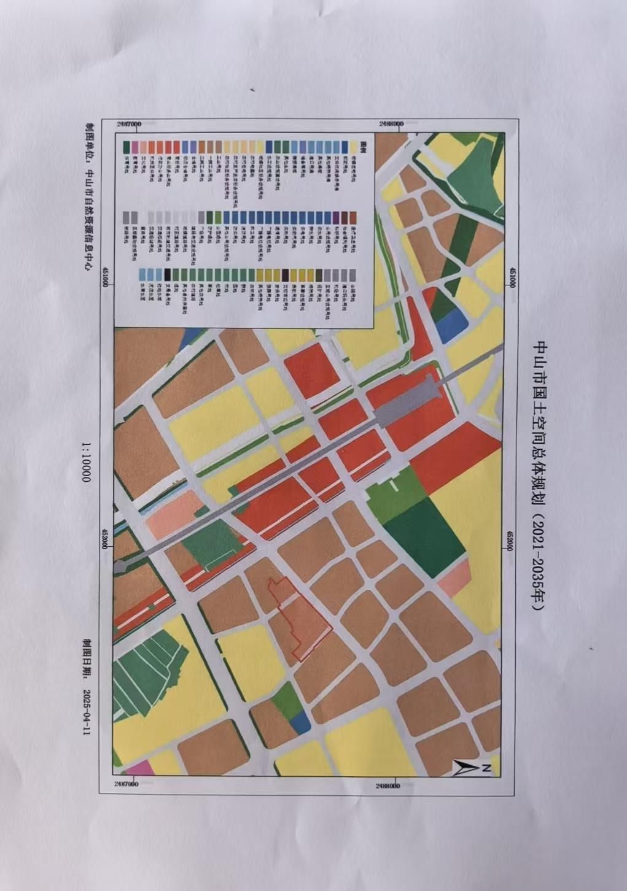
本项目

附图4-2 中山市自然资源局关于项目所在地用地规划信息公开的答复
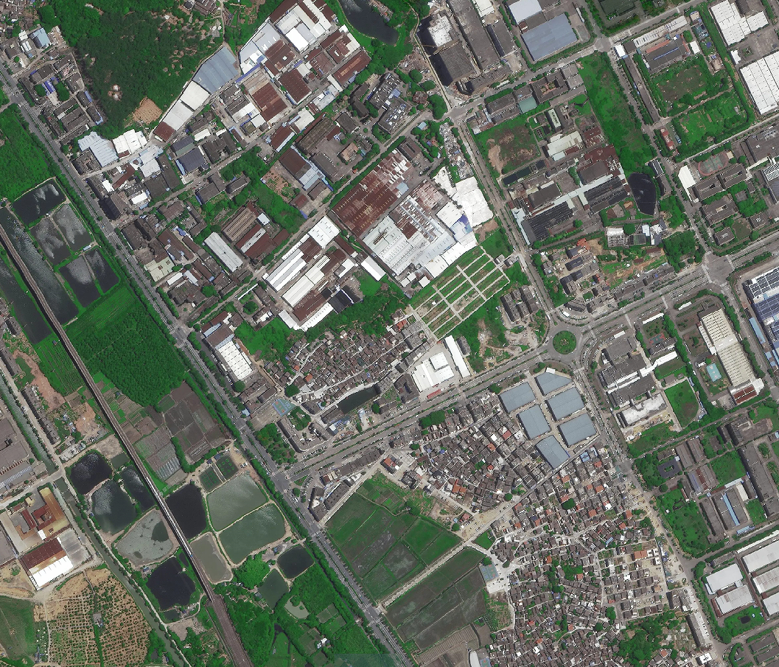
500m

平安公寓 420m

中熙朗晴居 480m

50m
朗悦轩•祥和楼 400m
家逸楼
300m

附图4 建设项目用地证明
附图5 建设项目大气、噪声敏感点图
90m
附图5 建设项目大气、噪声敏感点图
图注：

本项目厂界
噪声保护目标范围
大气保护目标范围
保护目标
西亨社区 59m
南庄社区327m
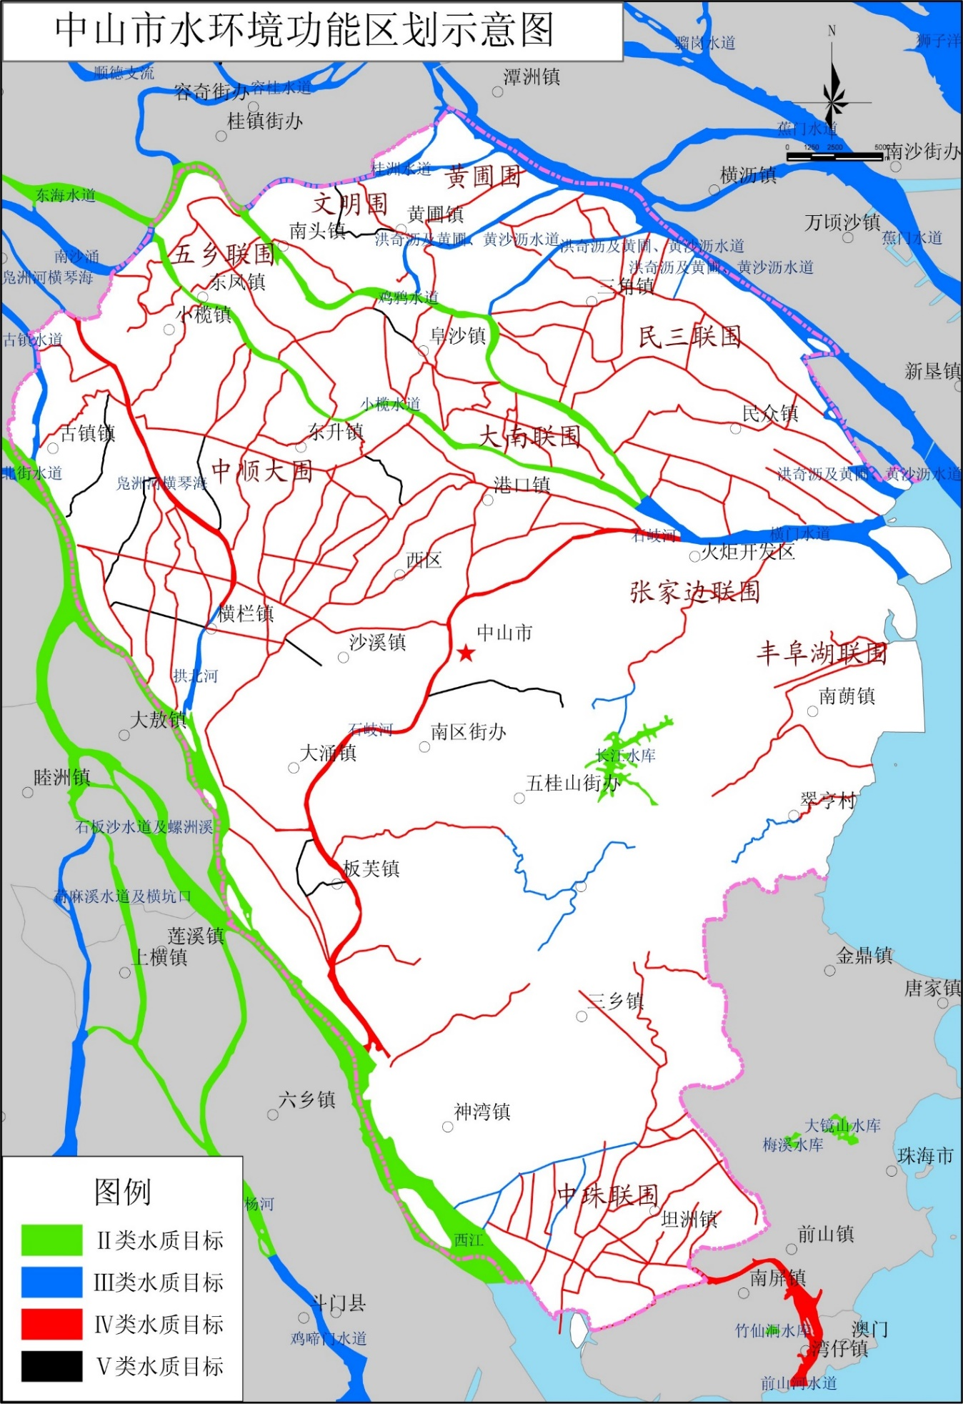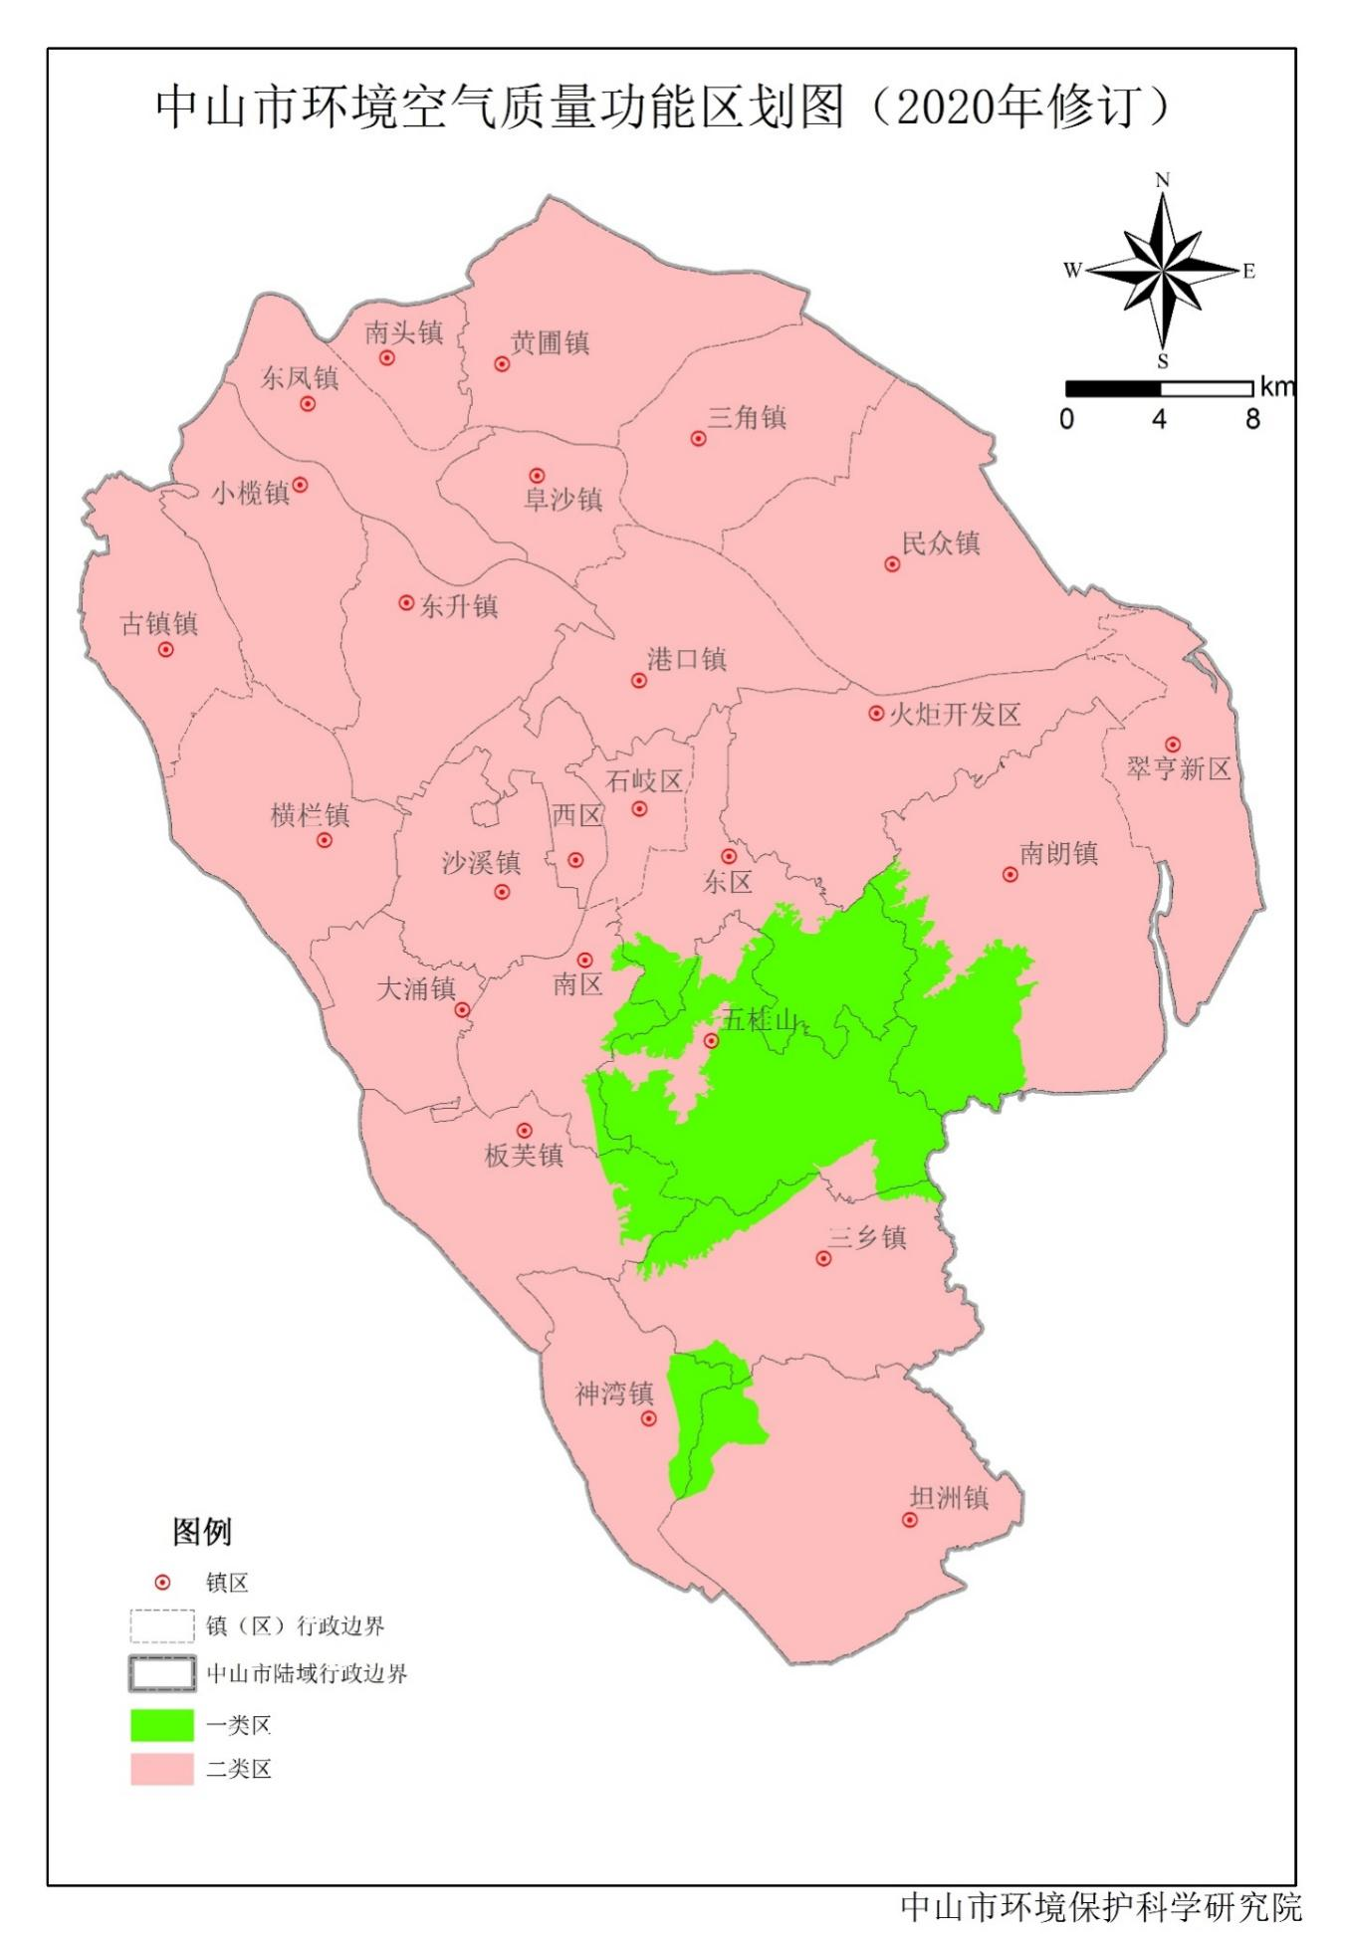
项目所在地
附图6建设项目地表水功能区划图
项目所在地
附图7建设项目大气功能区划图

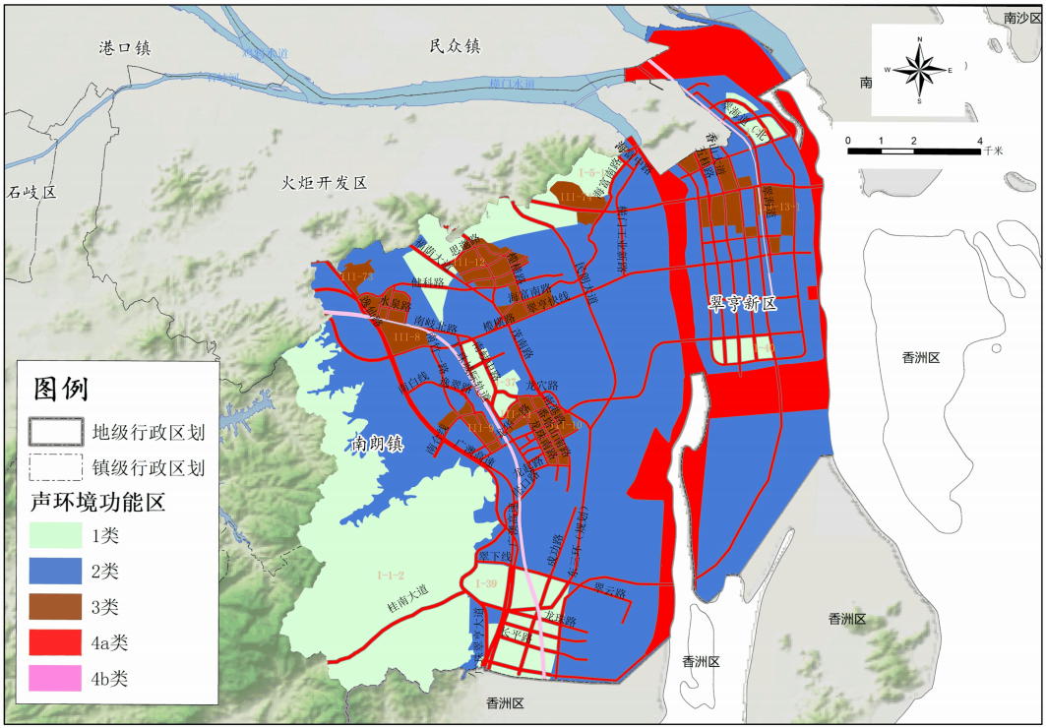
项目所在地

附图8 翠亨新区与南朗街道声环境功能区划图

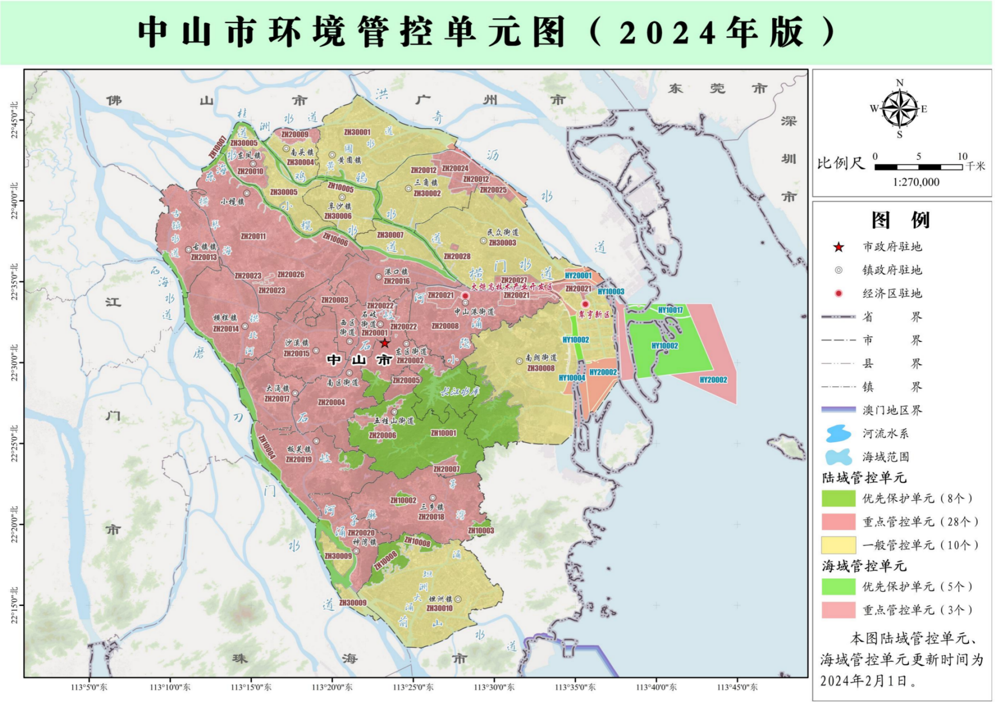
项目所在地
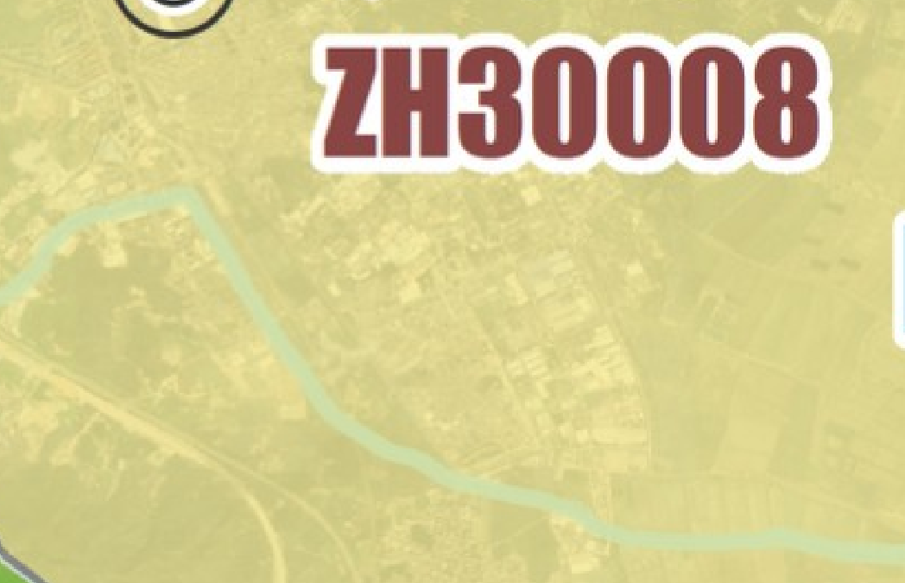
附图9 中山市环境管控单元图

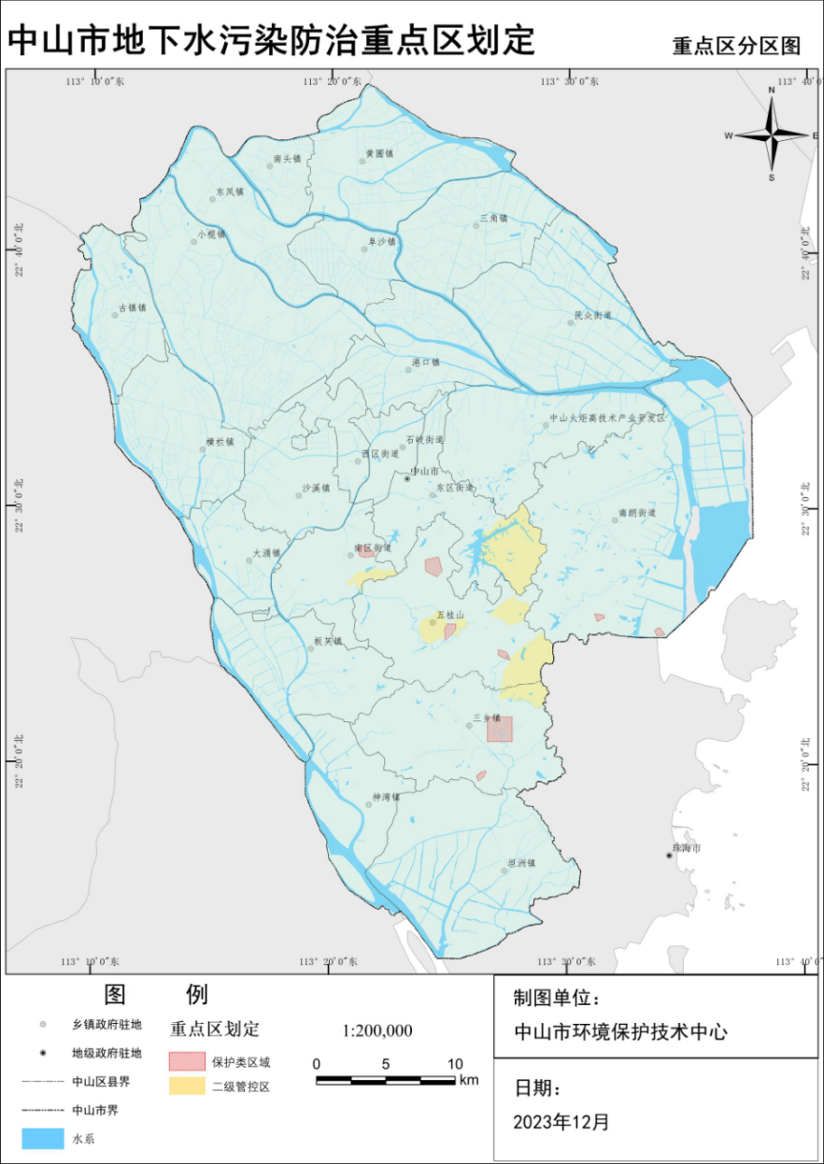
项目所在地

附图10 中山市地下水污染防治重点区划定

